无锡华光轿车零件有限公司汽车零部件产品扩建项目竣工环境保护验收监测报告表

建设单位： 无锡华光轿车零件有限公司
编制单位： 江苏环科检测有限公司

2021年5月

建设单位法人代表：薄可晨
编制单位法人代表： 蒋丽
项 目 负 责 人： 牛仙
填 表 人： 牛仙

建设单位：无锡华光轿车零件有限公司 | 编制单位：江苏环科检测有限公司
电话：15370225179（老厂区）/13812002298（新厂区） | 电话： 0510-85882971
传真：-- | 传真： 0510-85882971
邮编：214000 | 邮编：214000
地址：无锡市惠山区洛社镇杨市福山村（老厂区）/无锡市惠山区洛社镇兰溪路9号（新厂区） | 地址： 无锡新吴区菱湖大道180-12号

表一
建设项目名称 |  | 汽车零部件产品扩建项目
建设单位名称 |  | 无锡华光轿车零件有限公司
建设项目性质 |  | 新建 扩建 搬迁
建设地点 |  | 无锡市惠山区洛社镇杨市福山村（老厂区）、无锡市惠山区洛社镇兰溪路9号（新厂区）
主要产品名称 |  | 汽车零部件
设计生产能力 |  | 老厂区年产冲压类零件1500万件、焊接类零件600万件；新厂区年产汽车零部件1587万件套，其中脚踏管20万套、保险杠4万件、行李架47万件、风窗压条300万件、水星件366万件、轧制类零件350万、冲压类零件250万件、焊接类零件250万件
实际生产能力 |  | 老厂区年产冲压类零件1500万件、焊接类零件600万件；新厂区年产汽车零部件1587万件套，其中脚踏管20万套、保险杠4万件、行李架47万件、风窗压条300万件、水星件366万件、轧制类零件350万、冲压类零件250万件、焊接类零件250万件
建设项目环评时间 |  | 2020年11月6日 | 开工建设时间 | 2020年11月
调试时间 |  | 2021年2月 | 验收现场监测时间 | 2021年4月19日、  2021年4月20日
环评报告表  审批部门 |  | 无锡市行政审批局 | 环评报告表  编制单位 | 苏州市宏宇环境科技股份有限公司
环保设施设计单位 |  | / | 环保设施施工单位 | /
投资总概算 |  | 2000万 | 环保投资总概算 | 20万 | 比例 | 1%
实际总概算 |  | 2000万 | 实际环保投资 | 20万 | 比例 | 1%
验收监测依据 |  | 1、《中华人民共和国环境保护法》（2014年4月）；  2、《建设项目竣工环境保护验收技术指南 污染影响类 》（生态环境部，公告2018年第9号，2018年5月15日）；  3、《江苏省排污口设置及规范化整治管理办法》（江苏省环境保护局，苏环管[97]122号）；  4、《关于印发《污染影响类建设项目重大变动清单（试行）》的通知》（生态环境部办公厅，环办环评函〔2020〕688号，2020年12月13日）；  5、《建设项目环境保护管理条例》（国务院令第682号，2017年7月16日）；  6、关于发布《建设项目竣工环境保护验收暂行办法》的公告（国环规环评〔2017〕4号）；  7、苏州市宏宇环境科技股份有限公司于2020年6月编制的《汽车零部件产品扩建项目》环境影响报告表；
验收监测依据 | 8、无锡市行政审批局对《无锡华光轿车零件有限公司汽车零部件产品扩建项目环境影响报告表》的批复，锡行审环许[2020]5301号，2020年11月6日；  9、无锡华光轿车零件有限公司提供的其他资料。
验收监测评价标准、标号、级别、限值 | - 废水排放执行标准  表1-1 废水排放标准  - 废气排放执行标准  表1-2 废气排放标准  - 噪声排放执行标准  表1-3 噪声排放标准  - 振动排放执行标准  表1-4 振动排放标准  - 固废排放执行标准  一般固废的暂存执行《一般工业固体废物贮存处置场污染控制标准》（GB18599-2001）及修改公告（环境保护部公告2013年第36号），危险废物的暂存场所执行《危险废物贮存污染控制标准》（GB18597-2001）及修改公告（环境保护部公告2013年第36号）。
  排放口 | 污染物 | 最高允许排放限值标准值（mg/L） | 依据标准
  生活污水排放口 | COD_{cr} | 500 | 《污水综合排放标准》（GB8978-1996）表4标准中的三级标准
  生活污水排放口 | pH值 | 6~9 | 《污水综合排放标准》（GB8978-1996）表4标准中的三级标准
  生活污水排放口 | SS | 400 | 《污水综合排放标准》（GB8978-1996）表4标准中的三级标准
  生活污水排放口 | TP | 8 | 《污水排入城镇下水道水质标准》（GB/T31962-2015）表1中B级标准
  生活污水排放口 | 氨氮 | 45 | 《污水排入城镇下水道水质标准》（GB/T31962-2015）表1中B级标准
  生活污水排放口 | 总氮 | 70 | 《污水排入城镇下水道水质标准》（GB/T31962-2015）表1中B级标准
  排放口 | 污染物 | 浓度（mg/m³） | 速率（kg/h） | 依据标准
  FQ1/ FQ2/ FQ3废气排口 | 颗粒物 | 20 | 0.80 | 《大气污染物综合排放标准》（DB31/933-2015）表1标准
  厂界无组织 | 颗粒物 | 0.5 | —— | 《大气污染物综合排放标准》（DB31/933-2015）表3厂界大气污染物监控点浓度限值
  检测类别 | 功能区 | 标准限值  L_{eq}［dB（A）］ | 执行标准
  噪声 | 老厂区2类功能区 | 昼间≤60 | 《工业企业厂界环境噪声排放标准》（GB12348-2008）中2类标准
  噪声 | 老厂区2类功能区 | 夜间≤50 | 《工业企业厂界环境噪声排放标准》（GB12348-2008）中2类标准
  噪声 | 新厂区3类功能区 | 昼间≤65 | 《工业企业厂界环境噪声排放标准》（GB12348-2008）中3类标准
  噪声 | 新厂区3类功能区 | 夜间≤55 | 《工业企业厂界环境噪声排放标准》（GB12348-2008）中3类标准
  检测类别 | 功能区 | 标准限值  （dB） | 执行标准
  振动 | 工业集中区 | 昼间≤75 | 《城市区域环境振动标准》（GB10070-88）工业集中区标准
  振动 | 工业集中区 | 夜间≤72 | 《城市区域环境振动标准》（GB10070-88）工业集中区标准

表二
工程建设内容：
无锡华光轿车零件有限公司成立于2004年6月，位于无锡市惠山区洛社镇杨市福山村（以下简称“老厂区”），租赁无锡华光汽车部件集团有限公司的闲置厂房，从事汽车零部件、机车车辆零部件、机械配件制造、加工。现有项目：“汽车车身冲压线（金属件）技术改造项目”已通过竣工环保验收。
近年来随着汽车行业的飞速发展，汽车关键零部件的品质要求不断提升，以及相关环保要求的提高，无锡华光轿车零件有限公司为提升企业竞争力、满足环保管理要求，在老厂区（福山村）内，扩建冲压类零件生产线和焊接类零件生产线，淘汰辊轧类零件生产线，并在无锡市惠山区洛社镇兰溪路9号，租赁无锡华光汽车部件集团有限公司厂房（以下简称“新厂区”）进行异地扩建，设立本项目，项目建成后老厂区产品及规模为：年产冲压类零件1500万件、焊接类零件600万件；新厂区产品及规模为：年产汽车零部件1587万件套，其中脚踏管20万套、保险杠4万件、行李架47万件、风窗压条300万件、水星件366万件、轧制类零件350万、冲压类零件250万件、焊接类零件250万件。
无锡华光轿车零件有限公司于2020年6月委托苏州市宏宇环境科技股份有限公司编制《汽车零部件产品扩建项目环境影响报告表》，该报告表于2020年11月6日通过无锡市行政审批局的审批（锡行审环许[2020]5301号）。验收项目于2020年11月开工，2021年1月竣工。验收项目总投资2000万元，其中环保投资20万元。
受无锡华光轿车零件有限公司委托，江苏环科检测有限公司于2021年3月对无锡华光轿车零件有限公司“汽车零部件产品扩建项目”进行现场踏勘，目前项目生产能力已达到验收规模75%以上，主体工程及环保治理设施运行正常，已具备竣工环境保护验收监测条件。
- 项目建设情况
本项目建设情况见表2-1。
表2-1 建设项目建设情况一览表
序号 | 产品名称 |  | 环评设计年产量 | 实际生产年产量
1 | 老厂区 | 冲压类零件 | 1500万件 | 1500万件
2 | 老厂区 | 焊接类零件 | 600万件 | 600万件
3 | 新厂区 | 脚踏管 | 20万套 | 20万套
4 | 新厂区 | 保险杠 | 4万件 | 4万件
5 | 新厂区 | 行李架 | 47万件 | 47万件
6 | 新厂区 | 风窗压条 | 300万件 | 300万件
7 | 新厂区 | 水星件 | 366万件 | 366万件
8 | 新厂区 | 轧制类零件 | 350万件 | 350万件
9 | 新厂区 | 冲压类零件 | 250万件 | 250万件
10 | 新厂区 | 焊接类零件 | 250万件 | 250万件
- 项目主要设备
本项目主要设备见表2-2。
表2- 2 建设项目生产设备一览表
序号 | 设备名称 | 规模型号 | 环评设计数量（台） | 实际建设数量（台） | 备注
老厂区
1 | 冲床 | J36-400B | 2 | 2 | 不变
1 | 冲床 | JF21-200B | 1 | 1 | 不变
1 | 冲床 | JH21-160 | 6 | 6 | 不变
1 | 冲床 | JG31-500C | 1 | 1 | 不变
1 | 冲床 | JA36-800B | 1 | 1 | 不变
1 | 冲床 | JH21-315 | 3 | 3 | 不变
1 | 冲床 | JH21-200 | 7 | 7 | 不变
1 | 冲床 | JH21-250 | 1 | 1 | 不变
1 | 冲床 | J36-400 | 5 | 5 | 不变
1 | 冲床 | JD36-630A/2 | 1 | 2 | +1
1 | 冲床 | J36-630 | 1 | 1 | 不变
1 | 冲床 | J36-800 | 1 | 1 | 不变
1 | 冲床 | SAG2-800 | 1 | 1 | 不变
1 | 冲床 | J36-1000 | 1 | 1 | 不变
2 | 凸焊机器人工作站 | 非标 | 2 | 2 | 不变
3 | 自动上料压铆机 | TYM5-300 | 1 | 1 | 不变
4 | 铆接机 | PC30-00 | 1 | 1 | 不变
5 | 凸焊机 | TN-125 | 1 | 1 | 不变
6 | 中频凸焊机 | DB-220 | 1 | 1 | 不变
6 | 中频凸焊机 | DB-440 | 1 | 1 | 不变
6 | 中频凸焊机 | DB-165 | 1 | 1 | 不变
7 | 电容储能凸焊机 | TR-30000J | 1 | 1 | 不变
8 | 螺柱焊机 | 1500I | 1 | 1 | 不变
9 | 数控专用钻床 | / | 3 | 3 | 不变
10 | 钻铣床 | ZX7550 | 3 | 3 | 不变
11 | 四柱液压机 | / | 4 | 4 | 不变
12 | 搬运机器人机械手 | MH50 | 6 | 6 | 不变
12 | 搬运机器人机械手 | KR120R3500 | 8 | 8 | 不变
13 | 三合一平整送料机 | / | 5 | 5 | 不变
14 | 废料输送机 | / | 6 | 6 | 不变
15 | 自动翻转料箱废料输送机 | / | 1 | 1 | 不变
16 | 气液增力缸式连接设备 | TCX | 1 | 1 | 不变
17 | 冷却塔 | 50T | 1 | 1 | 不变
新厂区
1 | 冷弯拉弯生产线 | 非标 | 3 | 3 | 不变
2 | 液压式台式冲床 | JC04-5 | 2 | 2 | 不变
3 | 液压式冲孔机 | / | 4 | 4 | 不变
4 | 液压式冲缺机 | / | 26 | 26 | 不变
5 | 拉（折）弯机 | CMD2JB | 20 | 20 | 不变
5 | 拉（折）弯机 | 非标 | 1 | 1 | 不变
6 | 双头切断机 | MC-375-S | 3 | 3 | 不变
7 | 金属圆锯床 | HVS-355Ac | 2 | 2 | 不变
8 | 自动激光切割机 | CYFP-500 | 3 | 3 | 不变
8 | 自动激光切割机 | CYFP-700 | 1 | 1 | 不变
8 | 自动激光切割机 | CX-CC6060 | 1 | 1 | 不变
9 | 单弯弯管机 | NC-100TSQ | 1 | 1 | 不变
10 | 通芯单弯弯管机 | NC-140E | 3 | 3 | 不变
10 | 通芯单弯弯管机 | NC-160 TSQ | 1 | 1 | 不变
11 | 弯管机 | 非标 | 1 | 1 | 不变
12 | 电焊机 | NBC-350 | 1 | 1 | 不变
13 | 踏脚管机器人弧焊工作站 | / | 4 | 4 | 不变
14 | 轧机 | / | 8 | 8 | 不变
15 | 冲床 | 250T | 2 | 2 | 不变
15 | 冲床 | 110T | 1 | 1 | 不变
15 | 冲床 | 60T | 12 | 12 | 不变
15 | 冲床 | 25T | 3 | 3 | 不变
16 | 钢丝机 | / | 1 | 1 | 不变
17 | 弧焊机器人 | / | 3 | 3 | 不变
18 | 点焊工作站 | / | 1 | 1 | 不变
19 | 点焊机 | / | 8 | 8 | 不变
20 | 凸焊机 | / | 4 | 4 | 不变
21 | 中频焊机 | / | 2 | 2 | 不变
22 | 储能焊机 | / | 1 | 1 | 不变
23 | 焊机专机 | / | 2 | 2 | 不变
24 | 水星焊接工作站 | MA1440 | 1 | 1 | 不变
25 | 数控车床 | CAK3665ni | 3 | 3 | 不变
26 | 加工中心 | A-110S/MV-50R | 8 | 8 | 不变
27 | 铣钻床 | 双头铣 | 1 | 1 | 不变
28 | 攻丝机 | S4012A/LG-550B | 2 | 2 | 不变
29 | 氩弧焊机 | / | 1 | 1 | 不变
30 | 气保焊机 | / | 1 | 1 | 不变
31 | 磨光机 | / | 10 | 10 | 不变
32 | 双头铣弧机 | 尼桑 | 1 | 1 | 不变
33 | 机械手焊接工作站 | DX100-MA1900SR350 | 1 | 1 | 不变
34 | 铣专机 | 双头 | 2 | 2 | 不变
35 | 冷弯机组 | / | 8 | 8 | 不变
36 | 三维弯曲机 | T53 | 1 | 1 | 不变
37 | 钢刷去毛机 | / | 1 | 1 | 不变
38 | 弯头电动工具 | ETVES61-40-10 | 1 | 1 | 不变
39 | 行李架装配生产线 | CX11 | 1 | 1 | 不变
40 | 自动移送系统 | OBO-500 | 1 | 1 | 不变
41 | 装配专机 | / | 1 | 1 | 不变
42 | 打包机 | / | 2 | 2 | 不变
43 | 废料输送机 | 400W*4200H | 2 | 2 | 不变
44 | 视觉检测设备 | / | 3 | 3 | 不变
45 | 空压机 | 7 立方 | 2 | 2 | 不变
45 | 空压机 | / | 3 | 3 | 不变
46 | 螺杆压缩机 | LGFD22/0117HF | 2 | 2 | 不变
47 | 4S单梁悬挂起重机 | 0.98T | 2 | 2 | 不变
48 | 单轨起重机 | 4S-LG | 1 | 1 | 不变
49 | 冷却塔 | 50T | 1 | 1 | 不变
50 | 行车 | LD5T-11.1M | 1 | 1 | 不变
50 | 行车 | 5T | 1 | 1 | 不变
51 | 布袋除尘器 | 风量5000m³/h | 1 | 1 | 不变
51 | 布袋除尘器 | 风量4000m³/h | 1 | 1 | 不变
52 | 脉冲滤筒除尘器 | 风量10000m³/h | 1 | 1 | 不变
- 公辅及环保工程
建设项目公用及辅助工程见表2-3。
表 2-3-1 建设项目老厂区公辅及环保工程表对照表
工程分类 | 建设名称 | 环评设计 | 实际建设
贮运工程 | 原料仓库 | 500 m² | 和环评一致
贮运工程 | 成品仓库 | 4500 m² | 和环评一致
主体工程 | 生产车间 | 14954 m² | 和环评一致
公用工程 | 运输 | 原料、成品委托社会车辆运输 | 和环评一致
公用工程 | 办公室 | 400 m² | 和环评一致
公用工程 | 给水 | 生活用水3238.8 t/a | 生活用水  3175 t/a
公用工程 | 排水 | 依托租赁方，雨污分流；生活污水2591 t/a，经化粪池预处理接管无锡惠山环保水务有限公司杨市分厂集中处理 | 依托租赁方，雨污分流；生活污水2540 t/a，经化粪池预处理接管无锡惠山环保水务有限公司杨市分厂集中处理
公用工程 | 供电 | 176万KWh/a，来自供电电网 | 和环评一致
公用工程 | 绿化 | 200 m² | 和环评一致
环保工程 | 废气 | / | /
环保工程 | 废水 | 三格式化粪池，依托租赁方 | 和环评一致
环保工程 | 固废 | 一般固废暂存场所100 m²；危险固废：位于厂区西侧，危废房110 m² | 和环评一致
环保工程 | 振动 | 设防振垫、防振沟 | 和环评一致
环保工程 | 噪声 | 隔声降噪 | 和环评一致
表 2-3-2 建设项目新厂区公辅及环保工程表对照表
工程分类 | 建设名称 | 环评设计 | 实际建设
贮运工程 | 原料仓库 | 2500 m² | 和环评一致
贮运工程 | 成品仓库 | 2500 m² | 和环评一致
公用工程 | 生产车间 | 共两层，占地面积6120m²，建筑面积12235m² | 和环评一致
公用工程 | 办公室 | 依托租赁方 | 和环评一致
公用工程 | 给水 | 生活用水1950 t/a | 生活用水  1895 t/a
公用工程 | 排水 | 雨污分流；生活污水1560 t/a，经化粪池预处理接管无锡惠山环保水务有限公司洛社分厂集中处理 | 雨污分流；生活污水1516 t/a，经化粪池预处理接管无锡惠山环保水务有限公司洛社分厂集中处理
公用工程 | 供电 | 160万KWh/a，来自供电电网 | 和环评一致
公用工程 | 绿化 | 720 m² | 和环评一致
环保工程 | 废气 | 一台布袋除尘器风量5000m³/h、15m 排气筒DA001，切割烟尘、焊接烟尘可有组织达标排放 | 和环评一致
环保工程 | 废气 | 一台脉冲反吹滤筒干式除尘器风量10000m³/h、15m 排气筒DA002，打磨颗粒物可有组织达标排放 | 和环评一致
环保工程 | 废气 | 一台布袋除尘器风量4000m³/h、15m 排气筒DA003，焊接烟尘可有组织达标排放 | 和环评一致
环保工程 | 废水 | 三格式化粪池 | 和环评一致
环保工程 | 固废 | 一般固废暂存场所100 m²；危险固废：位于厂区西侧，危废房110 m² | 和环评一致
环保工程 | 振动 | 设防振垫、防振沟 | 和环评一致
环保工程 | 噪声 | 隔声降噪 | 和环评一致
- 环保建设投资
项目环保投资为20万元，占总投资的1%，具体环保投资情况见表2-4。
表2-4 建设项目环保投资一览表
污染源 |  | 环境保护设施名称 | 投资估算（万元） | 实际投资（万元）
老厂区 | 废水 | 化粪池 | / | /
老厂区 | 噪声 | 隔声降噪 | / | /
老厂区 | 振动 | 设防振垫、防振沟 | 1 | 1
老厂区 | 固废 | 带盖收集桶、一般固废堆场、危废房 | 1 | 1
老厂区 | 废气 | / | / | /
新厂区 | 废水 | 化粪池 | / | /
新厂区 | 噪声 | 隔声降噪 | / | /
新厂区 | 振动 | 设防振垫、防振沟 | 1 | 1
新厂区 | 固废 | 带盖收集桶、一般固废堆场、危废房 | 3 | 3
新厂区 | 废气 | 经一台布袋除尘器处理，尾气经15m排气筒排放 | 14 | 14
新厂区 | 废气 | 经一台脉冲反吹滤筒干式除尘器处理，尾气经15m排气筒排放 | 14 | 14
新厂区 | 废气 | 经一台布袋除尘器处理，尾气经15m排气筒排放 | 14 | 14
合计 |  |  | 20 | 20
- 劳动定员及工作制
本项目老厂区195人、新厂区130人，全厂合计325人，三班制，每班8小时生产，年工作300天。
6、“以新代老”情况
本项目无“以新代老”情况。
原辅材料消耗及水平衡：
1、原辅材料消耗
建设项目主要原辅材料见表2-5。

表2-5-1 建设项目老厂区主要原辅材料消耗情况
序号 | 名称 | 数量（t/a） | 验收期间消耗量（t/d） | 变化情况
1 | 不锈钢板 | 200 | 0.6 | 无
2 | 镀锌钢板 | 20000 | 60 | 无
3 | 钢带 | 12000 | 36 | 无
4 | 铝板 | 400 | 1.2 | 无
5 | 保养油 | 5 | / | 无
6 | 乳化液 | 0.05 | / | 无

表2-5-2 建设项目新厂区主要原辅材料消耗情况
序号 | 名称 |  | 数量（t/a） | 验收期间消耗量（t/d） | 变化情况
1 | 踏脚板、保险杠 | 钢带 | 1211 | 3.5 | 无
2 | 踏脚板、保险杠 | 焊丝 | 6.5 | 0.02 | 无
3 | 踏脚板、保险杠 | 氧气 | 240 | 0.7 | 无
4 | 行李架 | 铝管 | 46.8万件 | 1493件 | 无
5 | 行李架 | 支架 | 93.6万件 | 2986件 | 无
6 | 行李架 | 垫片 | 93.6万件 | 2986件 | 无
7 | 行李架 | 螺丝 | 187.2万件 | 5972件 | 无
8 | 风窗压条 | 钢带 | 79 | 0.22 | 无
9 | 风窗压条 | 乳化液 | 0.35 | / | 无
10 | 连接板（水星件） | 铝型材 | 160 | 0.48 | 无
11 | 连接板（水星件） | 铝焊丝 | 4.5 | 0.014 | 无
12 | 连接板（水星件） | 铝合金切削液 | 0.5 | 0.002 | 无
13 | 轧制类零件 | 钢带 | 300 | 0.86 | 无
14 | 轧制类零件 | 防锈油 | 0.6 | / | 无
15 | 冲压类零件 | 钢带 | 10000 | 30 | 无
16 | 冲压类零件 | 支架 | 200万件 | 6000件 | 无
17 | 焊接类零件 | 左右悬臂 | 25万件 | 750件 | 无
18 | 焊接类零件 | 钢丝 | 8万件 | 240件 | 无
19 | 焊接类零件 | 连接管 | 10万件 | 300件 | 无
20 | 焊接类零件 | 镀锌轴 | 12.5万件 | 375件 | 无
21 | 焊接类零件 | M8六角焊接螺母 | 25万件 | 750件 | 无
22 | 焊接类零件 | 螺母 | 200万件 | 6000件 | 无
23 | 焊接类零件 | 电极帽 | 1000只 | 3只 | 无
24 | 焊接类零件 | 焊条 | 3 | 0.01 | 无
25 | 焊接类零件 | 高纯度氩气 | 1000瓶 | 3瓶 | 无
26 | 保养油 |  | 5 | 0.015 | 无
2、水平衡
本项目用排水平衡图见下图2-1。
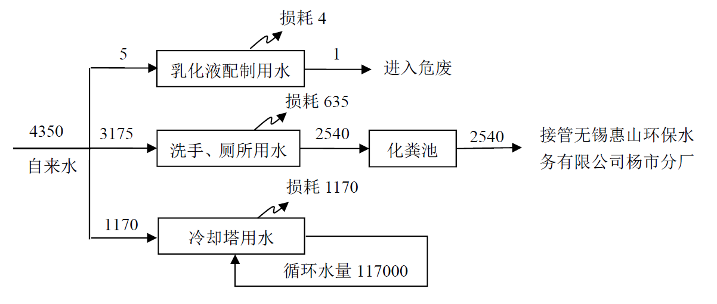

图2-1-1 项目老厂区用排水平衡图 单位 t/a
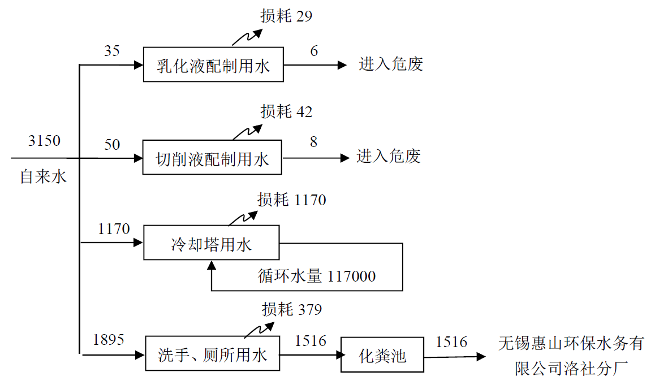

图2-1-2 项目新厂区用排水平衡图 单位 t/a
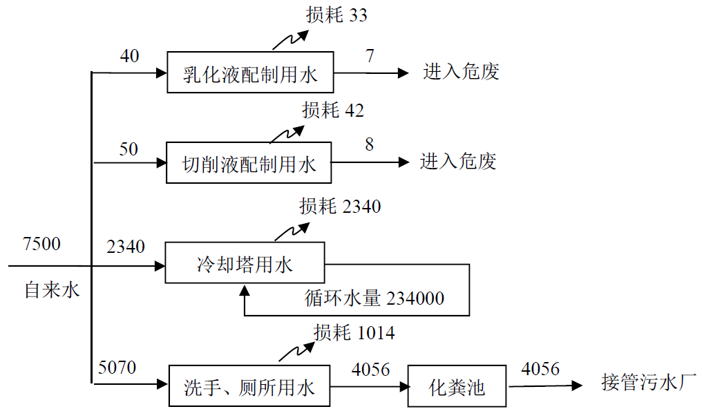

图2-1-3 项目全厂用排水平衡图 单位 t/a

主要工艺流程及产物环节（附处理工艺流程图，标出产污节点）
- 建设项目生产工艺流程

新厂区生产脚踏管、保险杠、行李架、风窗压条、水星件、轧制类零件、冲压类零件、焊接类零件，老厂区仅生产冲压类零件、焊接类零件，具体工艺流程见图2-2~2-8（其中W-废水、V-振动、G-废气、N-噪声、S-固体废物）。

（1）脚踏管/保险杠

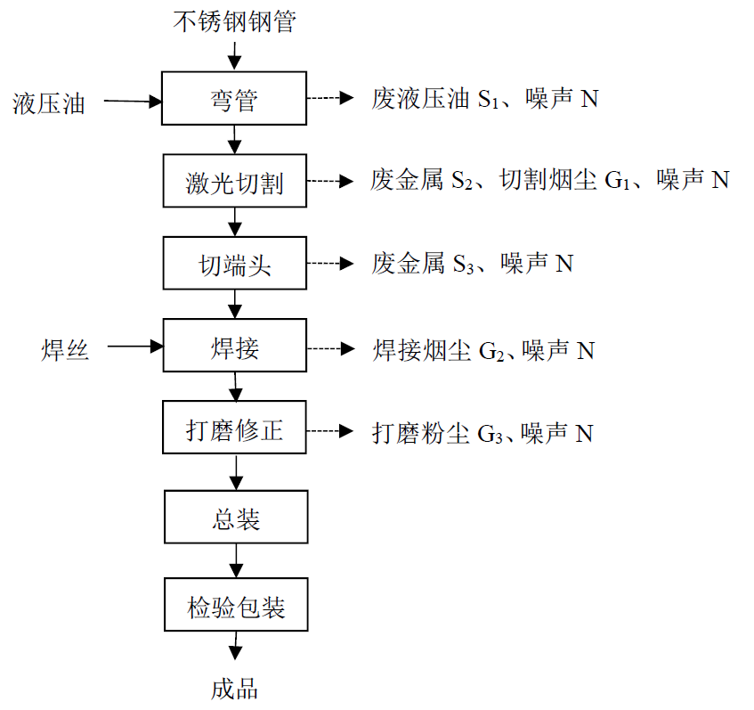

图2-2 脚踏管/保险杠生产工艺流程及产污环节图
工艺流程说明：

脚踏管、保险杠生产工艺相似，主要材料是不锈钢钢管，经机加工制作管子、支架、紧固件，最后由工人手工组装成成品。

弯管：将符合检验标准的管子放置在弯管机中，由自动弯管机进行弯管，弯管后暂放在周转架上，准备下一个工序。弯管过程中会产生噪声N，弯管机器每年需换液压油，产生废液压油S₁。

激光切割：再将堆积在周转架的管子放置在激光切割机上进行加工。由于激光切割能使工件切口处的金属局部熔化（和蒸发），因此会有一定量含金属的烟尘产生，经布袋除尘器处理后由1座15米排气筒DA001排放。该工序产生废金属S₂、切割烟尘G₁、噪声N。

切头：把激光切割的管子放在切断机上进行加工。该工序产生废金属S3、切割烟尘G₁、噪声N。

焊接：将完成切端头的管子进行焊接金属板，由机器人焊接机控制焊接工作，完成焊接工序。焊接过程中使用焊丝，产生的焊接烟尘配套收集后经布袋除尘器处理，尾气由1座15米排气筒DA001排放。该工序产生焊接烟尘G₂、噪声N。

打磨修正：将以上工序完成的零件进行检查，有不良的进行磨光修正。磨光机设有吸风口，经脉冲反吹滤筒干式除尘器处理后15m排气筒DA002排放。该工序产生打磨颗粒物G₃、噪声N。

总装：使用拉铆机铆接螺母，将安装好螺母的管子进行安装支架、紧固件，接着放在工装上进行压装踏板。

检验：对做好的的产品进行检查有无磕碰伤、锈蚀等缺陷。

包装：将检验好的产品进行包装入库。

（2）行李架

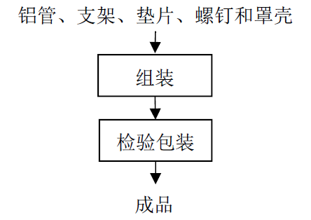

图2-3 行李架生产工艺流程及产污环节图
工艺流程说明：

组装：行李架组装的主要原材料有铝管、支架、垫片、螺钉和罩壳。将外购的支架分前后端方向，插入铝管，放在夹具上，用电动起子将螺丝打入铝管4个螺丝孔，紧固支架。最后将塑料垫片分前后左右方向，分别装在支架上。

检验包装：检查组装好的零件无磕碰伤、无螺丝松动、无漏装垫片，分左右件放入专用包装箱，外箱贴上出货标签。

（3）风窗压条

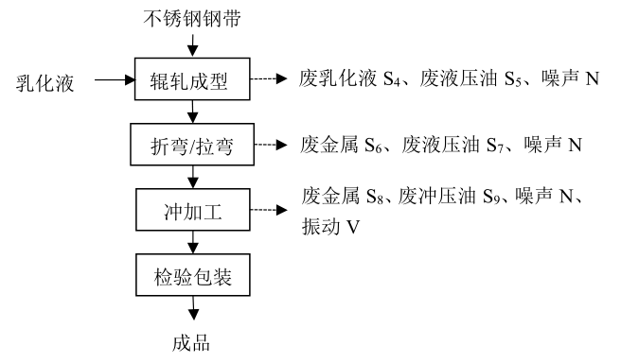

图2-4 风窗压条工艺流程图
工艺流程说明：

辊轧成型：钢卷通过辊轧机上12组的成型辊轮进行辊压成型。辊轧机运行速度为18米/分钟。辊压工序使用少量乳化液冷却润滑、冷却，乳化液需要定期更换，产生废乳化液S₄。辊轧机保养维修产生废液压油S₅。设备运转产生噪声N。

折弯（拉弯）：辊轧成型后的直条经自动切断后，传递到拉弯机上进行弯曲成型（或人工拿到拉弯机上弯曲成型），同时会切除两端多余废料，产生废金属S₆。拉弯机保养维修产生废液压油S₇。设备运转产生噪声N。

冲加工：将折弯（拉弯）后成型的零件，放到专用模具上，以端头定位，在零件上冲孔、冲凸台。再放到冲缺专用模具上，以端头定位，在零件上冲出几个缺口。冲压过程使用少量冲压油，起到润滑、冷却的作用。本工序会产生废金属S₈、废冲压油S₉、设备噪声N、冲床振动V。

检查包装：每10件零件一捆放在专用设备上检查，检查有无漏工序等缺陷，检查合格后用纸箱包装入库。

（4）水星件

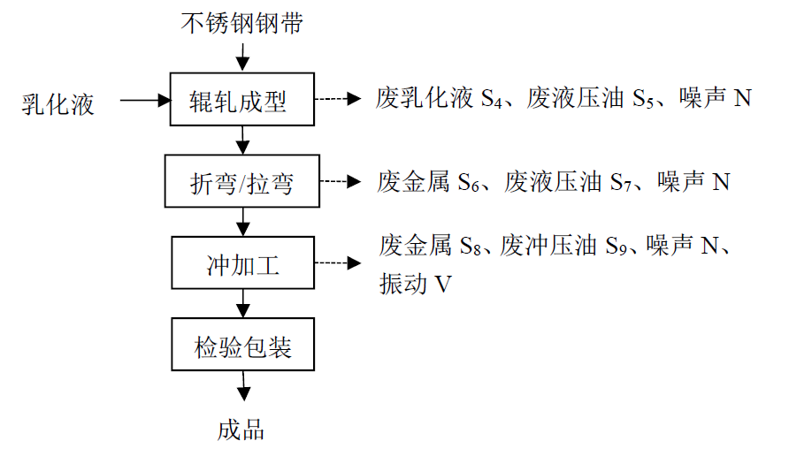

图2-5 水星件生产工艺流程图
工艺流程说明：

金加工：经数控车床、加工中心车削粗、精加工铝型材内孔及平面，通过铣钻床的铣刀旋转和移动加工平面或圆弧，使工件达到指定的尺寸、端面粗糙度及垂直度，最后进行钻孔加工。金加工工序使用少量铝合金切削液冷却润滑、冷却，另外需用导轨油对设备内部进行润滑，切削液、导轨油需要定期更换。该工序产生废金属S₁₀、废切削液S₁₁、废导轨油S₁₂、设备噪声N。

焊接：由焊接工作站机器人焊接机控制焊接工作，完成焊接工序。焊接过程中使用铝焊丝，产生的焊接烟尘配套收集后经布袋除尘器处理，尾气由1座15米排气筒DA003排放。

检验包装：对做好的的产品进行检查有无磕碰伤、锈蚀等缺陷。将检验好的产品进行包装入库。

（5）辊轧类零件

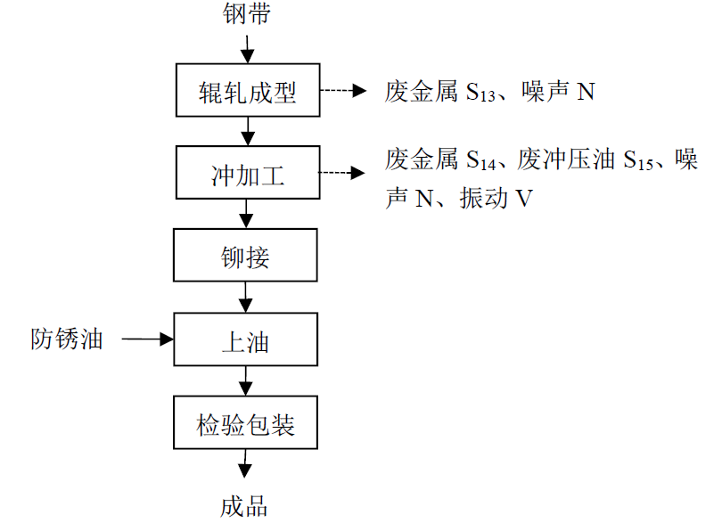

图2-6 辊轧类零件生产工艺流程图
工艺流程说明：

辊轧成型：将外购的已开剪的钢带放卷，经过冷弯机组模具连续冷弯成型及拉直切断加工，该工序产生的污染物为废金属S₁₃、冷弯机组噪声N。

冲加工：使用冲床切头、冲孔。冲压过程使用少量冲压油，起到润滑、冷却的作用。该工序产生废金属S₁₄、废冲压油S₁₅、噪声N、振动V。

铆接：使用铆接设备将螺母压铆在切断后的工件上，该工序基本无污染物产生。

上油：由工人涂刷防锈油，使工件表面被油包覆，防止工件生锈。防锈油属于惰性物质，不会挥发，该过程无污染物产生。

检验包装：质检合格后，即得到产品辊轧件。

（6）冲压件类零件
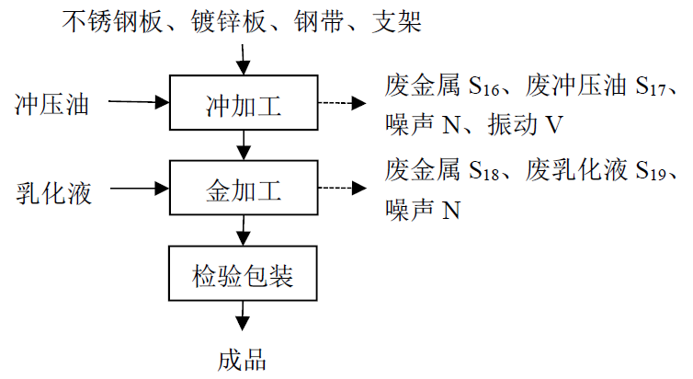
图2-7 冲压件类零件生产工艺流程图
工艺流程说明：

冲加工：将外购的板料（老厂区原料为不锈钢板、镀锌板，新厂区原料为钢带、支架）于液压机、冲床上冲压成所需形状，再进行切边、冲孔、翻遍整形加工。冲压过程使用少量冲压油，起到润滑、冷却的作用。该工序产生的污染物为废金属S₁₆、废冲压油S₁₇、设备噪声N。

金加工（老厂区无攻丝工序）：使用钻铣床、攻丝机进行钻孔、攻丝加工。钻床、攻丝机使用乳化液，以达到润滑、冷却、防锈、冲洗金属废屑等作用，乳化液通过金属网过滤掉金属丝、金属屑后可实现循环利用，定期需要更换。该工序产生的污染物为废金属S₁₈、废乳化液S₁₉、噪声N。

检验：经检验后即得到产品冲压件。

（7）焊接类零件
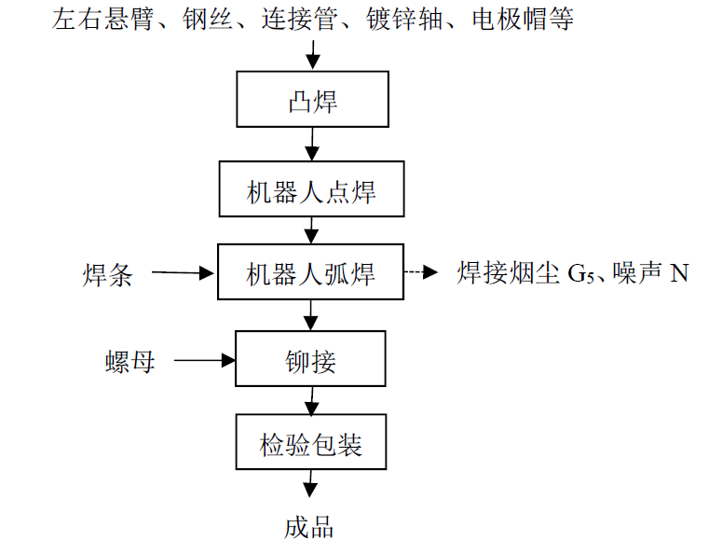
图2-8 焊接类零件生产工艺流程图
工艺流程说明：

机器人凸焊：不使用焊料，对金属件凸焊加工。凸焊是一种能够同时进行多点焊接的高效率焊接法，凸焊与点焊相比，其不同点是预先在板件上加工出凸点，或利用焊件上能使电流集中的型面、倒角等作为焊接时的相互接触部位。不使用焊料，无焊接烟尘产生。凸焊机运行过程中需要采用间接水冷却，经冷却塔处理后循环使用，定期补充损耗，不外排。

机器人点焊：由机器人焊接机对金属件点焊加工。点焊，是指焊接时利用柱状电极，在两块搭接工件接触面之间形成焊点的焊接方法。点焊时，先加压使工件紧密接触，随后接通电流，在电阻热的作用下工件接触处熔化，冷却后形成焊点。不使用焊料，无焊接烟尘产生。

机器人弧焊（老厂区无该工序）：以氩气作为辅助气体，使用焊条，由机器人焊接机控制焊接工作，完成焊接工序。焊接口上方配套吸风口，产生的焊接烟尘G₅收集后经布袋除尘器处理，尾气由1座15米排气筒DA003排放。

铆接：使用铆接设备将螺母压铆在切断后的工件上，该工序基本无污染物产生。

检验：经检验合格后即得到焊接件。

其他产污情况：

除尘设备收集的颗粒物（金属屑）S₂₀，除尘器更换滤芯产生的废布袋、废滤筒S₂₁；物流运输产生的废电瓶S₂₂，职工生活产生的生活垃圾S₂₃。职工产生的生活废水W。废气治理装置配套的风机噪声N，空压机噪声N。

- 主要产物环节和排污特征

表2-6 建设项目污染物产生情况统计表
类别 | 代码 | 产生点 | 污染物 | 特征 | 去向
废气 | G₁ | 激光切割 | 切割烟尘 | 间歇 | 收集效率90%，经布袋除尘器处理，尾气由1座15米排气筒DA001排放
废气 | G₂ | 焊接 | 焊接烟尘 | 间歇 | 收集效率90%，经布袋除尘器处理，尾气由1座15米排气筒DA001排放
废气 | G₃ | 打磨修正 | 打磨粉尘 | 间歇 | 收集效率90%，经脉冲反吹滤筒干式除尘器处理后15m排气筒DA002排放
废气 | G₄、G₅ | 焊接 | 焊接烟尘 | 间歇 | 收集效率90%，经布袋除尘器处理，尾气由1座15米排气筒DA003排放
废水 | W₁ | 职工生活 | COD、SS、氨氮、总磷、总氮 | 间歇 | 经化粪池处理后接管无锡惠山环保水务有限公司杨市分厂处理
噪声 | N | 冲床、液压机、钻铣床、钻床、拉弯机、弯管机、激光切割机、车床、加工中心、攻丝机、冷弯机组、空压机、风机等 | 噪声 | 连续 | 车间内，选用低噪声设备
振动 | V | 冲床 | 设备振动 | 间歇 | 设置防震垫、减震沟
固体废物 | S₁、S₅、S₇、S₉、S₁₂、S₁₅、S₁₇ | 弯管机、辊轧机、拉弯机、冲床、车、铣、钻加工 | 废保养油（废液压油、废冲压油废导轨油） | 间歇 | 委托有资质单位处置
固体废物 | S₂、S₃、S₆、S₈、S₁₀、S₁₃、S₁₄、S₁₆、S₁₈ | 金加工 | 废金属 | 间歇 | 委托有资质单位处置
固体废物 | S₄、S₁₉ | 辊轧成型 | 废乳化液 | 间歇 | 委托有资质单位处置
固体废物 | S₁₁ | 车、铣、钻加工 | 废切削液 | 间歇 | 委托有资质单位处置
固体废物 | S₂₀ | 除尘设备收集 | 金属屑 | 间歇 | 出售给废品回收单位
固体废物 | S₂₁ | 除尘设备更换 | 废布袋、废滤筒 | 间歇 | 出售给废品回收单位
固体废物 | S₂₂ | 物流运输 | 废电瓶 | 间歇 | 委托有资质单位处置
固体废物 | S₂₃ | 职工生活 | 生活垃圾 | 间歇 | 环卫清运、填埋

项目变动情况

根据生态环境部办公厅文件《关于印发《污染影响类建设项目重大变动清单（试行）》的通知》（环办环评函〔2020〕688号）逐一核查，项目变动情况对照分析见表2-7。

表 2-7 建设项目变动环境影响分析表
类别 | 环办环评函〔2020〕688号变动清单 | 实际变动情况
性质 | 1、建设项目开发、使用功能发生变化的。 | 项目开发、使用功能未发生变化。
规模 | 2、生产、处置或储存能力增大30%及以上的。 | 生产、处置或储存能力未增大。
规模 | 3、生产、处置或储存能力增大，导致废水第一类污染物排放量增加的。 | 生产、处置或储存能力未增大，不排放废水第一类污染物。
规模 | 4、位于环境质量不达标区的建设项目生产、处置或储存能力增大，导致相应污染物排放量增加的（细颗粒物不达标区，相应污染物为二氧化硫、氮氧化物、可吸入颗粒物、挥发性有机物；臭氧不达标区，相应污染物为氮氧化物、挥发性有机物；其他大气、水污染物因子不达标区，相应污染物为超标污染因子）；位于达标区的建设项目生产、处置或储存能力增大，导致污染物排放量增加10%及以上的。 | 项目所在地环境空气质量不达标区，生产、处置或储存能力未增大。

地点 | 5、重新选址；在原厂址附近调整（包括总平面布置变化）导致环境防护距离范围变化且新增敏感点的。 | 项目选址未变。
生产工艺 | 6、新增产品品种或生产工艺（含主要生产装置、设备及配套设施）、主要原辅材料、燃料变化，导致以下情形之一：  （1）新增排放污染物种类的（毒性、挥发性降低的除外）；  （2）位于环境质量不达标区的建设项目相应污染物排放量增加的；  （3）废水第一类污染物排放量增加的；  （4）其他污染物排放量增加10%及以上的。 | 产品品种、生产工艺、主要原辅材料、燃料无变化。  老厂区冲床增加1台，未导致以下任一情形：（1）新增排放污染物种类；  （2）污染物排放量增加的；（3）废水第一类污染物排放量增加的；（4）其他污染物排放量增加10%及以上的。
生产工艺 | 7、物料运输、装卸、贮存方式变化，导致大气污染物无组织排放量增加10%及以上的。 | 物料运输、装卸、贮存方式无变化。
环境保护措施 | 8、废气、废水污染防治措施变化，导致第6条中所列情形之一（废气无组织排放改为有组织排放、污染防治措施强化或改进的除外）或大气污染物无组织排放量增加10%及以上的 | 废气、废水污染防治措施无变化
环境保护措施 | 9、新增废水直接排放口；废水由间接排放改为直接排放；废水直接排放口位置变化，导致不利环境影响加重的。 | 废水、废气污染防治措施的工艺、规模、处置去向、排放形式均未调整，无新增污染因子或污染物排放量、范围或强度增加；无其他可能导致环境影响或环境风险增大的环保措施变动。
环境保护措施 | 10、新增废气主要排放口（废气无组织排放改为有组织排放的除外）；主要排放口排气筒高度降低10%及以上的。
环境保护措施 | 11、噪声、土壤或地下水污染防治措施变化，导致不利环境影响加重的。 | 噪声、土壤或地下水污染防治措施无变化。
环境保护措施 | 12、固体废物利用处置方式由委托外单位利用处置改为自行利用处置的（自行利用处置设施单独开展环境影响评价的除外）；固体废物自行处置方式变化，导致不利环境影响加重的。 | 固体废物利用处置方式无变化。
环境保护措施 | 13、事故废水暂存能力或拦截设施变化，导致环境风险防范能力弱化或降低的。 | 事故废水暂存能力或拦截设施无变化。

综上所述，根据《关于印发《污染影响类建设项目重大变动清单（试行）》的通知》（环办环评函〔2020〕688号）中的内容，项目建设性质、建设地点、生产规模、生产工艺、环境保护措施与环评、批复要求均一致，无重大变动。

表三
主要污染源、污染物处理和排放
- 废水
厂区排水系统已按“雨污分流、清污分流”的要求建设。新、老厂区凸焊机间接冷却水均定期补充损耗后循环使用，不外排。老厂区员工生活污水经化粪池预处理后接管无锡惠山环保水务有限公司杨市分厂集中处置；新厂区员工生活污水经化粪池预处理后接管无锡惠山环保水务有限公司洛社分厂集中处置。
该项目废水排放及处理措施情况见表3-1，废水排放走向及监测点位见图3-1。
表3-1 废水排放及防治措施
序号 | 生产设施/排放源 | 污染物 | 处理设施
序号 | 生产设施/排放源 | 污染物 | 环评要求 | 实际建设
1 | 老厂区生活污水 | COD、SS、氨氮、总磷、总氮 | 接管无锡惠山环保水务有限公司杨市分厂处理 | 和环评一致
2 | 新厂区生活污水 | COD、SS、氨氮、总磷、总氮 | 接管无锡惠山环保水务有限公司洛社分厂处理 | 和环评一致
老厂区生活污水
接管无锡惠山环保水务有限公司杨市分厂深度处理
★
化粪池

新厂区生活污水
接管无锡惠山环保水务有限公司洛社分厂深度处理
★
化粪池

图3-1生活污水排放走向及监测点位图 ★：废水监测点位
★
- 废气
老厂区无废气产生及排放。
新厂区有组织废气来源及污染物如下：（1）激光切割机产生的切割烟尘，经配套的“布袋除尘器”处理；踏脚板、保险杠焊接工序产生的焊接烟尘，经配套的“布袋除尘器”处理；以上两股废气一道通过15米高排气筒FQ1排放；（2）磨光机产生的磨光粉尘经“脉冲反吹滤筒干式除尘器”处理后，通过15米高排气筒FQ2排放；（3）水星件焊接工序产生的焊接烟尘，经配套的“布袋除尘器”处理后，通过15米高排气筒FQ3排放。
无组织废气来源及污染物如下：切割、焊接、打磨各过程未完全捕集的废气通过无组织排放至环境中。
废气产生及处理措施情况见表3-2，废气排放走向及监测点位见图3-2。
表3-2 废气排放及防治措施
序号 | 生产设施/排放源 | 污染物 | 处理设施
序号 | 生产设施/排放源 | 污染物 | 环评要求 | 实际建设
1 | 切割、焊接 | 颗粒物 | 由“布袋除尘器”处理后，通过15米高排气筒FQ1排放 | 由“布袋除尘器”处理后，通过15米高排气筒FQ1排放
2 | 打磨 | 颗粒物 | 由“脉冲滤筒除尘器”处理后，通过15米高排气筒FQ2排放 | 由“脉冲滤筒除尘器”处理后，通过15米高排气筒FQ2排放
3 | 焊接 | 颗粒物 | 由“布袋除尘器”处理后，通过15米高排气筒FQ3排放 | 由“布袋除尘器”处理后，通过15米高排气筒FQ3排放
4 | 无组织 | 颗粒物 | 无组织排放 | 无组织排放
布袋除尘器
切割废气
15m高排气筒FQ1排放

◎

布袋除尘器
焊接废气
◎

打磨废气
脉冲滤筒除尘器
15m高排气筒FQ2排放
15m高排气筒FQ3排放
◎

焊接废气
布袋除尘器
○G1
○G2、○G3、○G4

无组织排放
无组织废气
图3-2 废气排放走向及监测点位见图 ◎、○：废气监测点位

3、噪声
项目主要噪声源是冲床、液压机、钻铣床、钻床、拉弯机、弯管机、激光切割机、车床、加工中心、攻丝机、冷弯机组、空压机、风机等运转设备。主要噪声源及防治措施见表3-3。
表3-3 建设项目噪声源强情况
序号 | 设备名称 |  | 数量（台） | 治理措施
1 | 老厂区车间 | 冲床 | 33 | 厂房墙体隔声，距离衰减
2 | 老厂区车间 | 钻床 | 3 | 厂房墙体隔声，距离衰减
3 | 老厂区车间 | 钻铣床 | 3 | 厂房墙体隔声，距离衰减
4 | 新厂区车间 | 冷弯拉弯生产线 | 3 | 厂房墙体隔声，距离衰减
5 | 新厂区车间 | 液压式冲床 | 2 | 厂房墙体隔声，距离衰减
6 | 新厂区车间 | 液压式冲孔机 | 4 | 厂房墙体隔声，距离衰减
7 | 新厂区车间 | 液压式冲缺机 | 26 | 厂房墙体隔声，距离衰减
8 | 新厂区车间 | 拉弯机 | 21 | 厂房墙体隔声，距离衰减
9 | 新厂区车间 | 双头切断机 | 3 | 厂房墙体隔声，距离衰减
10 | 新厂区车间 | 金属圆锯床 | 2 | 厂房墙体隔声，距离衰减
11 | 新厂区车间 | 激光切割机 | 5 | 厂房墙体隔声，距离衰减
12 | 新厂区车间 | 弯管机 | 6 | 厂房墙体隔声，距离衰减
13 | 新厂区车间 | 轧机 | 8 | 厂房墙体隔声，距离衰减
14 | 新厂区车间 | 冲床 | 18 | 厂房墙体隔声，距离衰减
15 | 新厂区车间 | 数控车床 | 3 | 厂房墙体隔声，距离衰减
16 | 新厂区车间 | 加工中心 | 8 | 厂房墙体隔声，距离衰减
17 | 新厂区车间 | 铣钻床 | 1 | 厂房墙体隔声，距离衰减
18 | 新厂区车间 | 攻丝机 | 2 | 厂房墙体隔声，距离衰减
19 | 新厂区车间 | 磨光机 | 10 | 厂房墙体隔声，距离衰减
20 | 新厂区车间 | 双头铣弧机 | 1 | 厂房墙体隔声，距离衰减
21 | 新厂区车间 | 铣专机 | 2 | 厂房墙体隔声，距离衰减
22 | 新厂区车间 | 冷弯机组 | 8 | 厂房墙体隔声，距离衰减
23 | 新厂区车间 | 空压机 | 7 | 厂房墙体隔声，距离衰减
24 | 新厂区车间 | 风机 | 3 | 厂房墙体隔声，距离衰减
4、振动
本项目老厂区主要振动源为车间内的33台冲床，新厂区主要振动源为车间内的18台冲床。厂方对老厂区冲床与地面基础之间设置防震沙沟+减震垫（弹簧减震），新厂区冲床设置减震垫（弹簧减震），减少对周围环境的影响。
5、固（液）体废物
本项目固废主要有新、老厂区职工生活产生的生活垃圾、老厂区生产过程产生的废金属、废保养油、废乳化液，新厂区生产过程产生的废金属、除尘设备收集的颗粒物、废布袋、废滤筒、废保养油、废乳化液、废切削液、废电瓶。
老厂区废金属外卖给废品回收单位，废保养油、废乳化液委托无锡金鹏水处理有限公司处置。生活垃圾由环卫部门清运。
新厂区废金属、除尘设备收集的颗粒物、废布袋、废滤筒外卖给废品回收单位；废电瓶委托无锡恒润物资再生利用有限公司处置，废保养油、废乳化液、废切削液委托无锡金鹏水处理有限公司处置。生活垃圾由环卫部门清运。
固体废物的产生和处置情况见表3-4，危废仓库与苏环办〔2019〕327号文相符性分析详见表3-5。
表3-4-1本项目老厂区固（液）体废物处置情况表
固废名称 | 来源 | 固废性质 | 危废代码 | 环评设计产生量t/a | 实际产生及处理处置量t/a | 环评设计处理处置方式 | 实际处理处置方式
废保养油 | 设备维护 | 危废废物 | HW08  900-249-08 | 5 | 5 | 委托有资质单位处置 | 委托无锡金鹏水处理有限公司处置
废乳化液 | 金加工 | 危废废物 | HW09  900-006-09 | 1 | 1 | 委托有资质单位处置 | 委托无锡金鹏水处理有限公司处置
废金属 | 金加工 | 一般工业固废 | / | 300 | 300 | 综合利用或出售给物资回收单位 | 综合利用或出售给物资回收单位
生活垃圾 | 员工生活 | 生活垃圾 | / | 23.4 | 23.4 | 环卫清运 | 环卫清运
表3-4-3本项目新厂区固（液）体废物处置情况表
固废名称 | 来源 | 固废性质 | 危废代码 | 环评设计产生量t/a | 实际产生及处理处置量t/a | 环评设计处理处置方式 | 实际处理处置方式
废保养油 | 设备维护 | 危废废物 | HW08  900-249-08 | 5 | 5 | 委托有资质单位处置 | 委托无锡金鹏水处理有限公司处置
废乳化液 | 金加工 | 危废废物 | HW09  900-006-09 | 6 | 6 | 委托有资质单位处置 | 委托无锡金鹏水处理有限公司处置
废切削液 | 金加工 | 危废废物 | HW09  900-006-09 | 8 | 8 | 委托有资质单位处置 | 委托无锡金鹏水处理有限公司处置
废电瓶 | 物流运输 | 危废废物 | HW49  900-044-49 | 1 | 1 | 委托有资质单位处置 | 委托无锡恒润物资再生利用有限公司处置
废金属 | 金加工 | 一般工业固废 | / | 800 | 800 | 综合利用或出售给物资回收单位 | 综合利用或出售给物资回收单位
除尘设备收集的颗粒物 | 废气处理 | 一般工业固废 | / | 1.3 | 1.3 | 综合利用或出售给物资回收单位 | 综合利用或出售给物资回收单位
废布袋、废滤筒 | 废气处理 | 一般工业固废 | / | 0.1 | 0.1 | 综合利用或出售给物资回收单位 | 综合利用或出售给物资回收单位
生活垃圾 | 员工生活 | 生活垃圾 | / | 15.6 | 15.6 | 环卫清运 | 环卫清运
表3-4-3本项目全厂固（液）体废物处置情况表
固废名称 | 来源 | 固废性质 | 危废代码 | 环评设计产生量t/a | 实际产生及处理处置量t/a | 环评设计处理处置方式 | 实际处理处置方式
废保养油 | 设备维护 | 危废废物 | HW08  900-249-08 | 10 | 10 | 委托有资质单位处置 | 委托无锡金鹏水处理有限公司处置
废乳化液 | 金加工 | 危废废物 | HW09  900-006-09 | 7 | 7 | 委托有资质单位处置 | 委托无锡金鹏水处理有限公司处置
废切削液 | 金加工 | 危废废物 | HW09  900-006-09 | 8 | 8 | 委托有资质单位处置 | 委托无锡金鹏水处理有限公司处置
废电瓶 | 物流运输 | 危废废物 | HW49  900-044-49 | 1 | 1 | 委托有资质单位处置 | 委托无锡恒润物资再生利用有限公司处置
废金属 | 金加工 | 一般工业固废 | / | 1100 | 1100 | 综合利用或出售给物资回收单位 | 综合利用或出售给物资回收单位
除尘设备收集的颗粒物 | 废气处理 | 一般工业固废 | / | 1.3 | 1.3 | 综合利用或出售给物资回收单位 | 综合利用或出售给物资回收单位
废布袋、废滤筒 | 废气处理 | 一般工业固废 | / | 0.1 | 0.1 | 综合利用或出售给物资回收单位 | 综合利用或出售给物资回收单位
生活垃圾 | 员工生活 | 生活垃圾 | / | 39 | 39 | 环卫清运 | 环卫清运
表3-5本项目固（液）体废物处置情况表
序号 | 文件规定要求 | 实施情况 | 备注
1 | 对建设项目危险废物种类、数量、属性、贮存设施、利用或处置方式进行科学分析 | 本项目老厂产生的危险废物为废保养油（900-249-08）5t/a、废乳化液（900-006-09）1t/a采用密闭铁储罐及铁桶贮存在车间西南侧，面积16平方米，定期委托资质单位处置。  新厂产生的危险废物为废保养油（900-249-08）5t/a、废乳化液（900-006-09）6t/a、废切削液（900-006-09）8t/a、废电瓶（900-044-49）1t/a采用密闭铁储罐及铁桶贮存在车间西北侧，面积16平方米，定期委托资质单位处置 | 符合
2 | 对建设项目危险废物环境影响以及环境风险评价，并提出切实可行的污染防治对策措施 | 老厂区、新厂区的危废仓库地面均采取防渗措施，设置包边托盘 | 符合
3 | 企业应根据危险废物的种类和特性进行分区、分类贮存 | 废保养油、废乳化液、废切削液、废电瓶采用铁桶贮存 | 符合
4 | 危险废物贮存设置防雨、防火、防雷、防扬散、防渗漏装置及泄漏液体收集装置 | 老厂区危废仓库建于车间西南侧，面积16平方米，平时门窗关闭，常做好防雨检查，地面防渗处理，四周设围堰，仓库内设禁火标志，配置灭火器（黄沙）；新厂区危废仓库建于车间西北侧，面积16平方米，平时门窗关闭，常做好防雨检查，地面防渗处理，四周设围堰，仓库内设禁火标志，配置灭火器（黄沙） | 符合
5 | 对易爆、易燃及排出有毒气体的危险废物进行预处理，稳定后贮存 | 本项目不涉及易燃、易爆及排放有毒气体的危险废物 | /
6 | 贮存废弃剧毒化学品的，应按照公安机关要求落实治安防范措施 | 本项目不涉及废弃剧毒化学品 | /
7 | 企业严格执行《省生态环境厅关于印发江苏省危险废物贮存规范化管理专项整治行动方案的通知》（苏环办〔2019〕149号）要求，按照《环境保护图形标志固体废物贮存（处置）场》（GB15562.2-1995）和危险废物识别标识设置规范设置标志（具体要求必须符合苏环办[2019]327号附件1“危险废物识别标识规范化设置要求”的规定） | 老厂区、新厂区门口设置危废信息公开栏，废保养油、废乳化液、废切削液、废电瓶贮存处墙面设置贮存设施警示标志牌 | 符合
8 | 危废仓库须配备通讯设备、照明设施和消防设施 | 危废仓库内配备通讯设备、防爆灯、禁火标志、灭火器（黄沙）等 | 符合
9 | 危险废物仓库须设置气体导出口及气体净化装置，确保废气达标排放 | 本项目产生的危险废物不存在废气的挥发，无需设置气体净化装置 | /
10 | 在危险废物仓库出入口、设施内部、危险废物运输车辆通道等关键位置按照危险废物贮存设施视频监控布设要求设置视频监控，并与中控室联网（具体要求必须符合苏环办[2019]327号附件2“危险废物贮存设施视频监控布设要求”的规定） | 危废仓库均设置监控系统，主要在仓库出入口、仓库内、厂门口等关键位置安装视频监控设施，进行实时监控，并与中控室联网 | 符合
11 | 环评文件中涉及有副产品内容的，应严格对照《固体废物鉴别标准通则》（GB34330-2017），依据其产生来源、利用和处置过程等进行鉴别，禁止以副产品的名义逃避监管。 | 本项目产生的固体废物主要为废保养油、废乳化液、废切削液、废电瓶，均已对照《固体废物鉴别标准通则》（GB34330-2017）进行分析，定位为固体废物，不属于副产品 | 符合
12 | 贮存易爆、易燃及排出有毒气体的危险废物贮存设施应按照应急管理、消防、规划建设等相关职能部门的要求办理相关手续 | 本项目及现有项目不涉及易燃、易爆及挥发有毒气体的危险废物 | /
5、 “以新代老”情况
无。
6、验收监测点位示意图
验收监测具体点位见图3-3。
▲表示厂界噪声监测点位、★污水监测点位、◆振动监测点位。
图3-3-1 老厂区验收监测点位示意图（监测2天点位一致）
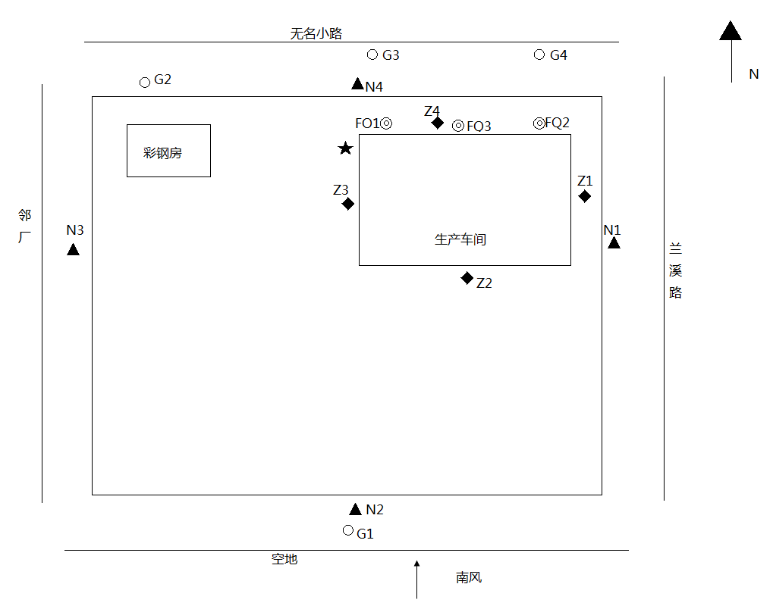
▲表示厂界噪声监测点位、★污水监测点位、○无组织废气监测点位、◎有组织废气监测点位、◆振动监测点位。
图3-3-2 新厂区验收监测点位示意图（监测2天点位一致）

表四
建设项目环境影响报告表主要结论及审批部门审批决定：
一、环境影响报告表结论
1、项目概况
无锡华光轿车零件有限公司位于无锡市惠山区洛社镇杨市福山村，现有项目《汽车车身冲压线（金属件）技术改造项目环境影响报告表》已于2013年4月1日通过惠山区环保局审批，并于2017年5月31日通过无锡市惠山区环保局环保验收正式投入生产，生产能力为年产汽车零部件450万件，其中冲压类零件220万件、辊轧类零件130万、焊接类零件100万件。
现因发展需要，无锡华光轿车零件有限公司计划：1、在老厂区（福山村）内，购置冲床、凸焊机器人工作站等设备扩建冲压类零件生产线和焊接类零件生产线，淘汰辊轧类零件生产线。设计产能为年产冲压类零件1500万件、焊接类零件600万件；2、拟在无锡市惠山区洛社镇园中路与规划道路交叉口西南侧租赁无锡华光汽车部件集团有限公司的新建厂房（以下简称“新厂区”）进行异地扩建，租赁建筑面积12235平方米。本项目建成后，经营范围不变，新厂区设计产能为年产汽车零部件1587万件套，其中脚踏管20万套、保险杠4万件、行李架47万件、风窗压条300万件、水星件366万件、轧制类零件350万、冲压类零件250万件、焊接类零件250万件。
2、产业政策相符性
本项目产品、生产工艺和使用设备不属于国家发展和改革委员会《产业结构调整指导目录(2019年本)》中限制、淘汰类行业，不属于《江苏省工业和信息产业结构调整指导目录（2012年本）》（2013年修正）中限制类、淘汰类行业，不属于《江苏省工业和信息产业结构调整限制、淘汰目录和能耗限额》（苏政办发〔2015〕118号）中限制类和淘汰类中项目，不属于《无锡市产业调整指导目录（试行）（2008年1月）》禁止和淘汰类项目，不属于《无锡市制造业转型发展指导目录（2012年本）》中限制类和淘汰类中项目，不属于《限制用地项目目录（2012年本）》和《禁止用地项目目录（2012年本）》限制禁止类项目，不属于《江苏省限制用地项目目录(2013年本)》和《江苏省禁止用地项目目录(2013年本)》(苏国土资发[2013]323号)中的限制和禁止用地项目。因此，本项目符合国家及地方的土地政策。
3、规划相符性
根据《无锡市惠山区洛社镇总体规划（2015-2030）》，本项目地类（用途）为工业用地，符合远期规划要求。
经查阅《省政府关于印发江苏省生态空间管控区域规划的通知》（苏政发【2020】1号）“无锡市生态空间保护区域名录”，本项目选址不在该名录内。
据苏政办发[2012]221号文，本项目位于太湖流域三级保护区内，不属于太湖流域三级保护区禁止行为，符合江苏省太湖水污染防治条例。本项目不直接向外环境排放污染物，符合太湖流域管理条例相关要求。
本项目排水体制为雨污分流，老厂区产生的生活污水经三格式化粪池预处理达接管标准后接管无锡惠山环保水务有限公司杨市分厂集中处理；新厂区产生的生活污水经三格式化粪池预处理达接管标准后接管无锡惠山环保水务有限公司洛社分厂集中处理，项目的建设符合环保规划。
本项目设置的卫生防护距离为项目老厂区（福山村）生产车间周围50m范围、新厂区（兰溪路）生产车间周围100m范围，该无组织排放源周围环境防护距离范围内无环境敏感目标，因此可以满足相关要求。
4、环境质量现状
项目所在地环境空气质量不达标区。为进一步改善环境质量，根据《无锡市大气环境质量限期达标规划》（2018-2025），无锡市2020年PM2.5年均浓度控制在40μg/m³左右，二氧化氮达到国家二级标准，通过与NOX的协同控制，O3浓度出现拐点。以空气质量达标为核心目标，推进能源结构调整，优化产业结构和布局，加快推进挥发性有机物综合治理，深化火电行业超低排放和工业锅炉整治成果，推进热点整合，提高扬尘管理水平，促进PM2.5和臭氧协同控制，推进区域联防联控，提高大气污染物精细化防治能力。
项目老厂区所在地区域环境噪声现状达到GB3096-2008《声环境质量标准》表1中2类，新厂区所在地区域环境噪声现状达到GB3096-2008《声环境质量标准》表1中3类。
项目老厂区生活污水最终受纳水体横塘桥河（庙桥断面）水环境现状为GB3838-2002《地表水环境质量标准》Ⅳ类水质；新厂区生活污水最终受纳京杭运河（监测断面）水环境现状为GB3838-2002《地表水环境质量标准》Ⅳ类水质。
5、达标排放与影响分析
a．废气：
本项目激光切割工序产生的颗粒物与踏脚板、保险杠焊接工序产生的焊接烟尘配套一台布袋除尘器处理，尾气经15m排气筒DA001排放，收集效率90%，处理率95%。
打磨过程产生的颗粒物经脉冲反吹滤筒干式除尘器处理后15m排气筒DA002排放。收集效率90%，处理率95%。
水星件、焊接类零件焊接工序产生的焊接烟尘配套一台布袋除尘器处理，尾气经15m排气筒DA003排放，收集效率90%，处理率95%。
经上述处理后，颗粒物达到《大气污染物综合排放标准》（DB31/933-2015）表1中颗粒物排放限值表以及表3中其它颗粒物监控点浓度限值。
本项目排放的废气污染物对周围环境影响较小，基本不会改变区域的环境空气质量类别。
b．废水：
新、老厂区凸焊机间接冷却水补充损耗后循环使用，定期补充损耗，不外排。
本项目老厂区生活污水经化粪池预处理后，接管市政污水管网，各污染物排放浓度达到《污水综合排放标准》（GB8978-1996）表4三级标准及《污水排入城镇下水道水质标准》表1B级标准，接管无锡惠山环保水务有限公司杨市分厂集中处理，最终排入横塘桥河；新厂区生活污水经化粪池预处理后，接管市政污水管网，各污染物排放浓度达到《污水综合排放标准》（GB8978-1996）表4三级标准及《污水排入城镇下水道水质标准》表1B级标准，接管无锡惠山环保水务有限公司洛社分厂集中处理，最终排入京杭运河。
项目建成后污水经过污水处理厂处理后污染物排放量很小，因此，不会对附近水环境产生不利影响。
c．固废：
本项目产生的废金属、废布袋、废滤筒、除尘设备收集的颗粒物外售物资回收单位；废保养油、废乳化液、废切削液、废电瓶委托有资质单位处置；职工产生的生活垃圾，经环卫部门定期清运，卫生填埋。采取上述措施后不会造成固体废物的二次污染问题，对环境影响甚微。
d．噪声及振动
本项目噪声设备均位于车间内，在通过合理布局，车间、距离衰减后，老厂区厂界噪声贡献值达到《工业企业厂界环境噪声排放标准》（GB12348-2008）表1中厂界外声环境功能区类别2类的工业企业厂界环境噪声排放限值；新厂区厂界噪声贡献值达到《工业企业厂界环境噪声排放标准》（GB12348-2008）表1中厂界外声环境功能区类别3类的工业企业厂界环境噪声排放限值。厂界振动经隔振措施处理后达到《城市区域环境振动标准》GB10070-88中工业集中区标准。对周围声环境影响较小，不会降低所在地声环境质量等级。
6、满足总量控制要求
本项目排放总量全部在惠山区范围内平衡，老厂区水污染物的排放总量可纳入无锡惠山环保水务有限公司杨市分厂的总量控制指标内、新厂区水污染物的排放总量可纳入无锡惠山环保水务有限公司洛社分厂的总量控制指标内，本项目各污染物总量控制建议指标如下：
有组织废气：颗粒物0.0668t/a；
无组织废气：颗粒物0.145t/a；
废水：废水总量为4151t/a，其中老厂区废水量2591t/a、新厂区废水量1560t/a；
老厂区接管排放水污染物COD 0.433t/a、SS 0.324t/a、NH₃-N 0.038t/a、TN 0.058t/a、TP 0.0076t/a；
老厂区最终排放的水污染物COD 0.078t/a、SS 0.026t/a、NH₃-N 0.0039t/a、TN 0.026t/a、TP 0.00078t/a；
新厂区接管排放水污染物COD 0.62t/a、SS 0.47t/a、NH₃-N 0.055t/a、TN 0.062t/a、TP 0.0078t/a；
新厂区最终排放的水污染物COD 0.078t/a、SS 0.016t/a、NH₃-N 0.0062t/a、TN 0.019t/a、TP 0.00078t/a；
固体废物：固体废物均能得到有效的利用和处置，外排量为0。
7、符合清洁生产原则，体现循环经济理念
从本项目原材料、产品和污染物产生指标等方面综合而言，本项目的生产工艺较成熟，排污量较小，无工业废水排放，各类固废得到妥善处置，符合清洁生产的原则要求，体现了循环经济理念。
8、可行性结论
本项目采取有效的废气、废水、噪声、振动及固废治理措施，能够确保达标排放。本项目“三废”排放不会对周围环境产生不良影响，不会降低当地环境质量现状类别。
该项目选址合理，在落实上述各项污染防治措施后，限于所报产品、生产工艺及规模、污水接管的前提下，该项目在拟建设地建设在环保上是可行的。

二、建设项目环境影响报告表批复要求
无锡华光轿车零件有限公司：
你单位报批的由苏州市宏宇环境科技股份有限公司编制的《汽车零部件产品扩建项目环境影响报告表》（以下筒称“报告表”）等文件均悉，经研究，批复如下：
一、根据无锡市惠山区行政审批局《江苏省投资项目备案证》（备案证号：惠行审备[2020]919号）和报告表评价结论，在无生产废水产生，落实废气治理设施，并且符合城乡建设规划和用地法律法规政策的前提下，从环保角度，同意无锡华光轿车零件有限公司总投资2000万元，在无锡市惠山区洛社镇杨市福山村（老厂区），“以新带老”扩建冲压类零件生产线和焊接类零件生产线，在兰溪路9号（新厂区），进行异地扩建，项目实施后产能：老厂区年产冲压类零件1500万件、焊接类零件600万件；新厂区年产汽车零部件1587万件套（其中脚踏管20万套、保险杠4万件、行李架47万件、风窗压条300万件、水星件366万件、轧制类零件350万、冲压类零件250万件、焊接类零件250万件）。限按所报地点、内容、规模建设。
二、在项目设计、建设和生产期间应认真落实报告表中提出的各项环保要求，重点应注意做好以下工作：
1、建设项目应当采用能耗物耗小、污染物产生量少的清洁生产工艺，合理利用自然资源，防止环境污染和生态破坏。
2、按“雨污分流、清污分流”的原则完善厂区污水管网和雨水管网。本项目无生产废水产生；生活污水经预处理符合接管标准后接入污水处理厂集中处理。
3、老厂区无生产废气产生。新厂区切割、焊接、打磨产生的颗粒物经收集处理后达标排放，排放废气参照执行上海市《大气污染物综合排放标准》（DB31/933-2015）表1、表3中的相关标准要求，排气筒高度≥15米。
4、选用低噪声设备并合理布局，采取有效的减振、隔声等降噪措施，确保厂界噪声达到《工业企业厂界环境噪声排放标准》（GB12348-2008）表1中2类（老厂区）、3类（新厂区）标准。
采取切实有效的防振措施，确保振动达到《城市区域环境振动标准》（GB10070-88）中工业区标准要求。
5、按照“减量化、资源化、无害化”的处置原则，落实报告表中各类固体废物的收集、处置和综合利用措施，实现固体废物零排放。厂区危险废物的收集和贮存须符合《危险废物贮存污染控制标准》（GB18597-2001）、《江苏省固体废物污染环境防治条例》和《江苏省生态环境厅关于进一步加强危险废物污染防治工作的实施意见》（苏环办[2019]327号）等有关要求。
6、按照《江苏省排污口设置及规范化整治管理办法》（苏环控（1997）122号）的要求规范化设置各类排污口和标识。制定并落实环境监测计划。
7、新厂区生产车间外100米、老厂区生产车间外50米范围为《报告表》提出的环境防护距离，目前在此范围内无环境敏感目标，今后在此范围内有关单位不得建设新的环境敏感项目。
三、技改后全厂污染物年排放总量为：
1、水污染物：
老厂区接管考核量：生活污水水量≤2591吨，COD≤0.433吨、SS≤0.324吨，氨氮≤0.038吨，TP≤0.0076吨，TN≤0.058吨。
老厂区最终排放量：污水水量≤2591吨，COD≤0.078吨，SS≤0.026吨，氨氮≤0.0039吨，TP≤0.00078吨，TN≤0.026吨。
新厂区接管考核量：生活污水水量≤1560吨，COD≤0.62吨，SS≤0.47吨，氨氮≤0.055吨，TP≤0.0078吨，TN≤0.062吨。
新厂区最终排放量：污水水量≤1560吨，COD≤0.078吨，SS≤0.016吨，氨氮≤0.0062吨，TP≤0.00078吨，TN≤0.019吨。
2、大气污染物
新厂区有组织：颗粒物≤0.0668吨。
新厂区无组织：颗粒物≤0.145吨。
3、固体废物：零排放
四、建设单位应自觉遵守《环评法》、《建设项目环境保护管理条例》等有关规定。项目在启动生产设施或者在实际排污之前，应根据《排污许可管理办法（试行）》、《固定污染源排污许可分类管理名录》依法申请排污许可证、填报排污登记表或者变更排污许可证。项目建设必须严格执行配套的环境保护设施与主体工程同时设计、同时施工、同时投产使用的环境保护“三同时”制度。建设单位应对环境保护设施开展安全风险辨识管控，健全内部污染防治设施稳定运行和管理责任铜度，严格依据标准规范建设环境治理设施，确保环境治理设施安全、稳定、有效运行
五、建设项目的性质、规模、地点、采用的生产工艺或者防治污染、防止生态破坏的措施发生重大变动的，建设单位应当重新报批建设项目的环境影响评价文件。本批复自下达之日起5年内有效，超过5年方决定该项目开工建设的，应当重新报环保部门审核。本批复仅从环保角度作出，其他要求请报相关职能部门审核审批。如项目实际情况与申报内容不符，此批复无效。
2020年11月6日
表4-1建设项目实际建设与环评批复对照表
环评审批意见要求 | 实际落实情况
根据无锡市惠山区行政审批局《江苏省投资项目备案证》（备案证号：惠行审备[2020]919号）和报告表评价结论，在无生产废水产生，落实废气治理设施，并且符合城乡建设规划和用地法律法规政策的前提下，从环保角度，同意无锡华光轿车零件有限公司总投资2000万元，在无锡市惠山区洛社镇杨市福山村（老厂区），“以新带老”扩建冲压类零件生产线和焊接类零件生产线，在兰溪路9号（新厂区），进行异地扩建，项目实施后产能：老厂区年产冲压类零件1500万件、焊接类零件600万件；新厂区年产汽车零部件1587万件套（其中脚踏管20万套、保险杠4万件、行李架47万件、风窗压条300万件、水星件366万件、轧制类零件350万、冲压类零件250万件、焊接类零件250万件）。限按所报地点、内容、规模建设。 | 本项目无生产废水产生，已落实废气治理措施，符合环评及批复的要求，在无锡市惠山区洛社镇杨市福山村（老厂区），“以新带老”扩建冲压类零件生产线和焊接类零件生产线，在兰溪路9号（新厂区），进行异地扩建，项目实施后产能：老厂区年产冲压类零件1500万件、焊接类零件600万件；新厂区年产汽车零部件1587万件套（其中脚踏管20万套、保险杠4万件、行李架47万件、风窗压条300万件、水星件366万件、轧制类零件350万、冲压类零件250万件、焊接类零件250万件）。
建设项目应当采用能耗物耗小、污染物产生量少的清洁生产工艺，合理利用自然资源，防止环境污染和生态破坏。 | 该项目的生产工艺较成熟，排污量较小，无工业废水排放，各类固废得到妥善处置，符合清洁生产的原则要求，体现了循环经济理念。
按“雨污分流、清污分流”的原则完善厂区污水管网和雨水管网。本项目无生产废水产生；生活污水经预处理符合接管标准后接入污水处理厂集中处理。 | 厂区排水系统已按“雨污分流、清污分流”的要求建设。新、老厂区凸焊机间接冷却水均定期补充损耗后循环使用，不外排。老厂区员工生活污水经化粪池预处理后接管无锡惠山环保水务有限公司杨市分厂集中处置；新厂区员工生活污水经化粪池预处理后接管无锡惠山环保水务有限公司洛社分厂集中处置。
老厂区无生产废气产生。新厂区切割、焊接、打磨产生的颗粒物经收集处理后达标排放，排放废气参照执行上海市《大气污染物综合排放标准》（DB31/933-2015）表1、表3中的相关标准要求，排气筒高度≥15米。 | 老厂区无废气产生及排放。  新厂区有组织废气来源及污染物如下：（1）激光切割机产生的切割烟尘，经配套的“布袋除尘器”处理；踏脚板、保险杠焊接工序产生的焊接烟尘，经配套的“布袋除尘器”处理；以上两股废气一道通过15米高排气筒FQ1排放；（2）磨光机产生的磨光粉尘经“脉冲反吹滤筒干式除尘器”处理后，通过15米高排气筒FQ2排放；（3）水星件焊接工序产生的焊接烟尘，经配套的“布袋除尘器”处理后，通过15米高排气筒FQ3排放。  无组织废气来源及污染物如下：切割、焊接、打磨各过程未完全捕集的废气通过无组织排放至环境中。
选用低噪声设备并合理布局，采取有效的减振、隔声等降噪措施，确保厂界噪声达到《工业企业厂界环境噪声排放标准》（GB12348-2008）表1中2类（老厂区）、3类（新厂区）标准。 | 老厂区厂界噪声达到《工业企业厂界环境噪声排放标准》（GB12348-2008）表1中厂界外2类声环境功能区标准。  新厂区厂界噪声达到《工业企业厂界环境噪声排放标准》（GB12348-2008）表1中厂界外3类声环境功能区标准。
采取切实有效的防振措施，确保振动达到《城市区域环境振动标准》（GB10070-88）中工业区标准要求。 | 区域振动达到《城市区域环境振动标准》（GB10070-88）中工业区标准。
按照“减量化、资源化、无害化”的处置原则，落实报告表中各类固体废物的收集、处置和综合利用措施，实现固体废物零排放。厂区危险废物的收集和贮存须符合《危险废物贮存污染控制标准》（GB18597-2001）、《江苏省固体废物污染环境防治条例》和《江苏省生态环境厅关于进一步加强危险废物污染防治工作的实施意见》（苏环办[2019]327号）等有关要求。 | 本项目固废主要有新、老厂区职工生活产生的生活垃圾、老厂区生产过程产生的废金属、废保养油、废乳化液，新厂区生产过程产生的废金属、除尘设备收集的颗粒物、废布袋、废滤筒、废保养油、废乳化液、废切削液、废电瓶。  老厂区废金属外卖给废品回收单位，废保养油、废乳化液委托无锡金鹏水处理有限公司处置。生活垃圾由环卫部门清运。  新厂区废金属、除尘设备收集的颗粒物、废布袋、废滤筒外卖给废品回收单位；废电瓶委托无锡恒润物资再生利用有限公司处置，废保养油、废乳化液、废切削液委托无锡金鹏水处理有限公司处置。生活垃圾由环卫部门清运。
按照《江苏省排污口设置及规范化整治管理办法》（苏环控（1997）122号）的要求规范化设置各类排污口和标识。制定并落实环境监测计划。 | 排污口已按照《江苏省排污口设置及规范化整治管理办法》（苏环控（1997）122号））的规定进行设置和管理。
新厂区生产车间外100米、老厂区生产车间外50米范围为《报告表》提出的环境防护距离，目前在此范围内无环境敏感目标，今后在此范围内有关单位不得建设新的环境敏感项目。 | 新厂区生产车间外100米、老厂区生产车间外50米范围的环境防护距离内，无环境敏感目标。
技改后全厂污染物年排放总量为：  1、水污染物：  老厂区接管考核量：生活污水水量≤2591吨，COD≤0.433吨、SS≤0.324吨，氨氮≤0.038吨，TP≤0.0076吨，TN≤0.058吨。  老厂区最终排放量：污水水量≤2591吨，COD≤0.078吨，SS≤0.026吨，氨氮≤0.0039吨，TP≤0.00078吨，TN≤0.026吨。  新厂区接管考核量：生活污水水量≤1560吨，COD≤0.62吨，SS≤0.47吨，氨氮≤0.055吨，TP≤0.0078吨，TN≤0.062吨。  新厂区最终排放量：污水水量≤1560吨，COD≤0.078吨，SS≤0.016吨，氨氮≤0.0062吨，TP≤0.00078吨，TN≤0.019吨。  2、大气污染物  新厂区有组织：颗粒物≤0.0668吨。  新厂区无组织：颗粒物≤0.145吨。  3、固体废物：零排放 | 详见表7-7、7-8污染物总量核算
建设单位应自觉遵守《环评法》、《建设项目环境保护管理条例》等有关规定。项目在启动生产设施或者在实际排污之前，应根据《排污许可管理办法（试行）》、《固定污染源排污许可分类管理名录》依法申请排污许可证、填报排污登记表或者变更排污许可证。项目建设必须严格执行配套的环境保护设施与主体工程同时设计、同时施工、同时投产使用的环境保护“三同时”制度。建设单位应对环境保护设施开展安全风险辨识管控，健全内部污染防治设施稳定运行和管理责任铜度，严格依据标准规范建设环境治理设施，确保环境治理设施安全、稳定、有效运行 | 本项目已申报排污登记（编号：9132020676154992XY001Z）。  环保“三同时”验收监测中。
建设项目的性质、规模、地点、采用的生产工艺或者防治污染、防止生态破坏的措施发生重大变动的，建设单位应当重新报批建设项目的环境影响评价文件。本批复自下达之日起5年内有效，超过5年方决定该项目开工建设的，应当重新报环保部门审核。本批复仅从环保角度作出，其他要求请报相关职能部门审核审批。如项目实际情况与申报内容不符，此批复无效。 | 该项目的性质、规模、地点、采用的生产工艺、防治污染、防止生态破坏的措施均未发生变化，和环评批复要求一致。

表五
验收监测质量保证及质量控制：
建设项目竣工环境保护验收现场监测应按照国家环保总局颁发的《环境监测技术规范》、《环境水质监测质量保证手册》（第四版）、《建设项目环境保护设施竣工验收监测技术要求》中质量控制与质量保证有关章节要求进行。
5.1 水质监测分析过程中的质量保证和质量控制
水样的采集、运输、保存、实验室分析和数据计算的全过程均按照《环境水质监测质量保证手册》（第四版）的要求进行。即做到：采样过程中应采集不少于10％的平行样；实验室分析过程一般应加不少于10％的平行样；对可进行加标回收测试的，应在分析的同时做不少于10％加标回收样品分析，对无法进行加标回收的测试样品，做质控样品分析。本次废水监测质控统计见表5-1。
5.2 废气监测分析过程中的质量保证和质量控制
废气验收监测质量控制与质量保证按照《固定源废气监测技术规范》（HJ/T397-2007）、《大气污染物无组织排放监测技术导则》（HJ/T55-2000）中有关规定执行。（1）尽量避免被测排放物中共存污染物对分析的交叉干扰。（2）定期使用已检定合格的校准仪器对采样仪器的流量计定期进行校准。本次废气监测质控统计见表5-2。
5.3 噪声监测分析过程中的质量保证和质量控制
监测时使用经计量部门检定、并在有效使用期内的声级计；声级计在测试前后用标准发生源进行校准，测量前后仪器的灵敏度相差不大于0.5dB，若大于0.5dB 则测试数据无效。
5.4 验收监测方法及仪器
检测分析方法均使用认可检测分析方法，设备均经过计量或者确认。详见表5-2。
表5-1-1 老厂区水和废水检测分析质控统计一览表
序号 | 监测  项目 | 样品（个） | 现场平行 |  | 实验室平行 |  | 加标回收 |  | 合格率（%）
序号 | 监测  项目 | 样品（个） | 数量（个） | 比例（%） | 数量（个） | 比例（%） | 数量（个） | 比例（%） | 合格率（%）
1 | 悬浮物 | 8 | 0 | 0 | 0 | 0 | 0 | 0 | 100
2 | 化学需氧量 | 8 | 2 | 25 | 1 | 12.5 | 0 | 0 | 100
3 | 总磷 | 8 | 2 | 25 | 1 | 12.5 | 1 | 12.5 | 100
4 | 氨氮 | 8 | 2 | 25 | 1 | 12.5 | 1 | 12.5 | 100
5 | 总氮 | 8 | 2 | 25 | 1 | 12.5 | 1 | 12.5 | 100
6 | pH值 | 8 | 0 | 0 | 0 | 0 | 0 | 0 | 100
表5-1-2 新厂区水和废水检测分析质控统计一览表
序号 | 监测  项目 | 样品（个） | 现场平行 |  | 实验室平行 |  | 加标回收 |  | 合格率（%）
序号 | 监测  项目 | 样品（个） | 数量（个） | 比例（%） | 数量（个） | 比例（%） | 数量（个） | 比例（%） | 合格率（%）
1 | 悬浮物 | 8 | 0 | 0 | 0 | 0 | 0 | 0 | 100
2 | 化学需氧量 | 8 | 2 | 25 | 1 | 12.5 | 0 | 0 | 100
3 | 总磷 | 8 | 2 | 25 | 1 | 12.5 | 1 | 12.5 | 100
4 | 氨氮 | 8 | 2 | 25 | 1 | 12.5 | 1 | 12.5 | 100
5 | 总氮 | 8 | 2 | 25 | 1 | 12.5 | 1 | 12.5 | 100
6 | pH值 | 8 | 0 | 0 | 0 | 0 | 0 | 0 | 100
表5-2空气和废气检测分析质控统计一览表
序号 | 监测  项目 | 样品（个） | 现场平行 |  | 实验室平行 |  | 加标回收 |  | 合格率（%）
序号 | 监测  项目 | 样品（个） | 数量（个） | 比例（%） | 数量（个） | 比例（%） | 数量（个） | 比例（%） | 合格率（%）
1 | 颗粒物  （无组织） | 24 | 4 | 16.7 | 0 | 0 | 0 | 0 | 100
2 | 低浓度颗粒物  （有组织） | 18 | 4 | 22.2 | 0 | 0 | 0 | 0 | 100
表5-3监测分析方法及检测仪器
检测类别 | 检测项目 | 检测方法 | 检出限 | 仪器名称 | 仪器型号 | 仪器编号
水和废水 | 化学需氧量 | 水质 化学需氧量的测定 重铬酸钾法  HJ 828-2017 | 4  mg/L | 滴定管 | 申玻  50mL | S-L-101
水和废水 | 悬浮物 | 水质 悬浮物的测定 重量法GB 11901-1989 | 4  mg/L | 电子分析天平 | 奥豪斯AR124CN | S-L-031
水和废水 | 氨氮 | 水质 氨氮的测定 纳氏试剂分光光度法  HJ 535-2009 | 0.025  mg/L | 紫外可见分光光度计 | 上海菁华752N | S-L-236
水和废水 | 总磷 | 水质 总磷的测定 钼酸铵分光光度法  GB/T11893-1989 | 0.01  mg/L | 紫外可见分光光度计 | 上海菁华752N | S-L-236
水和废水 | 总氮 | 水质 总氮的测定 碱性过硫酸钾消解紫外分光光度法  HJ 636-2012 | 0.05  mg/L | 紫外可见分光光度计 | UV1750 | S-L-009
水和废水 | pH值 | 水质 pH值的测定 玻璃电极法  GB/T 6920-1986 | / | 数字化多参数分析仪 | WTW Multi3410 234 | S-L-234
无组织废气 | 颗粒物 | 环境空气 总悬浮颗粒物的测定 重量法  GB/T 15432-1995 | 0.001  mg/m³ | 十万分之一天平 | AUW120D | S-L-145
 |  |  |  | 综合大气采样器 | 2050型 | S-L-130/131/132/133
无组织废气 | / | / | / | 综合气象参数仪 | NK5500 | S-L-185
有组织废气 | 低浓度颗粒物 | 固定污染源废气 低浓度颗粒物的测定 重量法  HJ 836-2017 | 1.0  mg/m³ | 十万分之一天平 | AUW120D | S-L-145
 |  |  |  | 自动烟尘烟气测试仪 | 3012H | S-L-139/170
噪声 | 工业企业厂界噪声 | 工业企业厂界环境噪声排放标准  GB 12348-2008 | / | 噪声仪 | AWA5688 | S-L-128
 |  |  |  | 声级校准器 | AWA6221B | S-L-129
振动 | 区域环境振动 | 城市区域环境振动测量方法  GB/T 10071-1988 | / | 环境振动分析仪（配套AWA40S型打印机） | AWA6256B+ | S-L-221

表六
验收监测内容：
根据该项目工艺和现场了解，本次监测确定对废水、废气、厂界噪声进行监测；详细测试频次见下表：
表6-1 废水监测项目、点位、频次
监测点位 | 监测项目 | 监测频次
老厂区生活污水总排口 | pH值、CODcr、SS、TP、氨氮、总氮 | 连续2天，每天监测4次  （1个排水口）
新厂区生活污水总排口 | pH值、CODcr、SS、TP、氨氮、总氮 | 连续2天，每天监测4次  （1个排水口）
表6-2 废气监测项目、点位、频次
监测点位 | 监测项目 | 监测频次
切割工序处理设施出口FQ1 | 颗粒物 | 连续2天，每天监测3次
焊接工序处理设施出口FQ2 | 颗粒物 | 连续2天，每天监测3次
打磨工序处理设施出口FQ3 | 颗粒物 | 连续2天，每天监测3次
厂界无组织  （○G1～○G4） | 颗粒物 | 连续2天，每天监测3次  （1个上风向、3个下风向）
表6-3 噪声监测项目、点位、频次
监测点位 | 监测项目 | 监测频次
老厂区厂界布置4个监测点（▲N1~▲N4） | 等效（A）声级 | 连续2天，昼间监测1次
新厂区厂界布置4个监测点（▲N1~▲N4） | 等效（A）声级 | 连续2天，昼间监测1次
表6-4 振动监测项目、点位、频次
监测点位 | 监测项目 | 监测频次
老厂区布置4个监测点  (◆1#～◆4#) | 振动 | 连续2天，昼间监测1次
新厂区布置4个监测点  (◆1#～◆4#) | 振动 | 连续2天，昼间监测1次

表七
验收监测期间生产工况记录：
江苏环科检测有限公司组织技术人员于2021年4月19日、2021年4月20日对无锡华光轿车零件有限公司“汽车零部件产品扩建项目”进行验收监测工作。验收监测期间生产运行基本稳定，环保设施运行正常。该公司工况根据验收监测期间企业提供的产品产量及能源消耗量、废水排放量进行核算，详见表7-1-1，表7-1-2、表7-1-3。
表7-1-1产品产量
序号 | 产品名称 |  | 环评全厂  年产量 | 环评全厂  日产量 | 实际日产量
 |  |  |  |  | 4月19日 | 负荷% | 4月20日 | 负荷%
1 | 老厂区 | 冲压类零件 | 1500万件 | 50000件 | 45000件 | 90.0 | 45000件 | 90.0
2 | 老厂区 | 焊接类零件 | 600万件 | 20000件 | 18000件 | 90.0 | 18000件 | 90.0
3 | 新厂区 | 脚踏管 | 20万套 | 667套 | 600套 | 90.0 | 600套 | 90.0
4 | 新厂区 | 保险杠 | 4万件 | 133件 | 100件 | 75.2 | 100件 | 75.2
5 | 新厂区 | 行李架 | 47万件 | 1567件 | 1500件 | 95.7 | 1500件 | 95.7
6 | 新厂区 | 风窗压条 | 300万件 | 10000件 | 8500件 | 85.0 | 8500件 | 85.0
7 | 新厂区 | 水星件 | 366万件 | 12200件 | 11000件 | 90.2 | 11000件 | 90.2
8 | 新厂区 | 轧制类零件 | 350万件 | 11667件 | 10000件 | 85.7 | 10000件 | 85.7
9 | 新厂区 | 冲压类零件 | 250万件 | 8333件 | 7500件 | 90.0 | 7500件 | 90.0
10 | 新厂区 | 焊接类零件 | 250万件 | 8333件 | 7500件 | 90.0 | 7500件 | 90.0
表7-1-2能源消耗量
日期 | 老厂区水用量  （吨） | 老厂区电用量  （度） | 新厂区水用量  （吨） | 新厂区电用量  （度）
4月19日 | 15.0 | 5883 | 11.0 | 5348
4月20日 | 14.0 | 5854 | 10.0 | 5322
两天共计 | 29.0 | 11737 | 21 | 10670
全厂年用量 | 4350 | 176万 | 3150 | 160万
表7-1-3排入污水处理厂污水量
日期 | 老厂区生活污水排放量（吨） | 新厂区生活污水排放量（吨）
4月19日 | 8.76 | 5.30
4月20日 | 8.17 | 4.81
两天共计 | 16.93 | 10.11
全厂年排入污水处理厂污水量 | 2540 | 1516

验收监测结果：
本次验收监测结果引用江苏环科检测有限公司报告编号为KYS210406FI-01、KYS210406FI-02的监测数据。
- 废水排放监测结果
表7-2 生活污水监测结果
单位：mg/L（pH值无量纲）
监测  点位 | 监测  日期 | 监测项目 | 监测结果 |  |  |  |  | 标准  限值 | 评价
监测  点位 | 监测  日期 | 监测项目 | 第一次 | 第二次 | 第三次 | 第四次 | 均值或范围 | 标准  限值 | 评价
老厂区生活污水总排口 | 4月  19日 | pH值 | 7.93 | 7.84 | 7.77 | 7.89 | 7.77~7.93 | 6~9 | 达标
老厂区生活污水总排口 | 4月  19日 | 化学  需氧量 | 149 | 104 | 129 | 116 | 124 | 500 | 达标
老厂区生活污水总排口 | 4月  19日 | 悬浮物 | 76 | 92 | 66 | 58 | 73 | 400 | 达标
老厂区生活污水总排口 | 4月  19日 | 氨氮 | 13.0 | 9.1 | 13.7 | 14.5 | 12.6 | 45 | 达标
老厂区生活污水总排口 | 4月  19日 | 总磷 | 2.62 | 2.15 | 2.34 | 2.88 | 2.50 | 8 | 达标
老厂区生活污水总排口 | 4月  19日 | 总氮 | 19.9 | 17.7 | 19.6 | 22.0 | 19.8 | 70 | 达标
老厂区生活污水总排口 | 4月  20日 | pH值 | 8.01 | 8.05 | 8.09 | 8.13 | 8.01~8.13 | 6~9 | 达标
老厂区生活污水总排口 | 4月  20日 | 化学  需氧量 | 157 | 124 | 116 | 140 | 134 | 500 | 达标
老厂区生活污水总排口 | 4月  20日 | 悬浮物 | 84 | 68 | 90 | 78 | 80 | 400 | 达标
老厂区生活污水总排口 | 4月  20日 | 氨氮 | 12.2 | 10.0 | 14.1 | 13.5 | 12.4 | 45 | 达标
老厂区生活污水总排口 | 4月  20日 | 总磷 | 2.48 | 2.91 | 2.02 | 2.50 | 2.48 | 8 | 达标
老厂区生活污水总排口 | 4月  20日 | 总氮 | 19.5 | 21.2 | 18.6 | 20.0 | 19.8 | 70 | 达标
新厂区生活污水总排口 | 4月  19日 | pH值 | 7.76 | 7.69 | 7.62 | 7.71 | 7.62~7.76 | 6~9 | 达标
新厂区生活污水总排口 | 4月  19日 | 化学  需氧量 | 318 | 276 | 304 | 290 | 297 | 500 | 达标
新厂区生活污水总排口 | 4月  19日 | 悬浮物 | 287 | 223 | 257 | 270 | 259 | 400 | 达标
新厂区生活污水总排口 | 4月  19日 | 氨氮 | 29.8 | 31.2 | 27.5 | 33.3 | 30.4 | 45 | 达标
新厂区生活污水总排口 | 4月  19日 | 总磷 | 4.52 | 4.05 | 4.64 | 4.16 | 4.34 | 8 | 达标
新厂区生活污水总排口 | 4月  19日 | 总氮 | 36.4 | 37.6 | 33.8 | 38.0 | 36.4 | 70 | 达标
新厂区生活污水总排口 | 4月  20日 | pH值 | 7.92 | 7.89 | 7.94 | 7.99 | 7.89~7.99 | 6~9 | 达标
新厂区生活污水总排口 | 4月  20日 | 化学  需氧量 | 273 | 281 | 299 | 308 | 290 | 500 | 达标
新厂区生活污水总排口 | 4月  20日 | 悬浮物 | 237 | 280 | 230 | 250 | 249 | 400 | 达标
新厂区生活污水总排口 | 4月  20日 | 氨氮 | 31.3 | 28.6 | 29.4 | 32.0 | 30.3 | 45 | 达标
新厂区生活污水总排口 | 4月  20日 | 总磷 | 4.22 | 4.91 | 4.42 | 4.15 | 4.42 | 8 | 达标
新厂区生活污水总排口 | 4月  20日 | 总氮 | 35.6 | 34.8 | 39.3 | 37.8 | 36.9 | 70 | 达标
判定结果 |  |  | 新、老厂区监测因子pH值、化学需氧量、悬浮物均符合GB 8987-1996《污水综合排放标准》表4三级标准；氨氮、总磷和总氮均符合GB/T 31962-2015《污水排入城镇下水道水质标准》表1中B级标准。

- 废气监测结果
表7-3 有组织废气监测结果
监测点位 |  | 切割、焊接工序处理设施出口FQ1
监测日期 |  | 2021年4月19日 |  |  | 2021年4月20日 |  |  | 排放标准
检测项目 |  | 第一次 | 第二次 | 第三次 | 第一次 | 第二次 | 第三次 | 排放标准
标干流量  m³/h |  | 25327 | 25215 | 25252 | 24712 | 24924 | 25133 | /
颗粒物 | 排放浓度mg/m³ | ND | ND | ND | ND | ND | ND | 20
颗粒物 | 排放速率kg /h | / | / | / | / | / | / | 0.8
监测点位 |  | 打磨工序处理设施出口FQ2
监测日期 |  | 2021年4月19日 |  |  | 2021年4月20日 |  |  | /
检测项目 |  | 第一次 | 第二次 | 第三次 | 第一次 | 第二次 | 第三次 | /
标干流量  m³/h |  | 20019 | 20135 | 20155 | 20083 | 20180 | 20116 | /
颗粒物 | 排放浓度mg/m³ | 1.4 | 1.5 | 1.6 | 1.5 | 1.3 | 1.0 | 20
颗粒物 | 排放速率kg /h | 2.80×10⁻² | 3.02×10⁻² | 3.22×10⁻² | 3.01×10⁻² | 2.62×10⁻² | 2.01×10⁻² | 0.8
监测点位 |  | 焊接工序处理设施出口FQ3
监测日期 |  | 2021年4月19日 |  |  | 2021年4月20日 |  |  | /
检测项目 |  | 第一次 | 第二次 | 第三次 | 第一次 | 第二次 | 第三次 | /
标干流量  m³/h |  | 14164 | 14393 | 14302 | 14129 | 14308 | 14386 | /
挥发性有机物 | 排放浓度mg/m³ | 1.4 | 1.3 | 1.2 | 1.4 | 1.2 | 1.3 | 20
挥发性有机物 | 排放速率kg /h | 1.98×10⁻² | 1.87×10⁻² | 1.72×10⁻² | 1.98×10⁻² | 1.72×10⁻² | 1.87×10⁻² | 0.8
备注 |  | 切割、焊接、打磨废气颗粒物均符合上海市《大气污染物综合排放标准》（DB31/933-2015）表1标准。
表7-4-1无组织废气监测结果
采样日期 |  | 2021年4月19日
检测项目 |  | 单位 | 上风向G1 | 下风向G2 | 下风向G3 | 下风向G4 | 排放  标准 | 评定  结果
颗粒物 | 第一次 | mg/m³ | 0.139 | 0.331 | 0.296 | 0.313 | 0.5 | 合格
颗粒物 | 第二次 | mg/m³ | 0.106 | 0.370 | 0.353 | 0.335 | 0.5 | 合格
颗粒物 | 第三次 | mg/m³ | 0.125 | 0.322 | 0.286 | 0.357 | 0.5 | 合格
采样日期 |  | 2021年4月20日
检测项目 |  | 单位 | 上风向G1 | 下风向G2 | 下风向G3 | 下风向G4 | 排放  标准 | 评定  结果
颗粒物 | 第一次 | mg/m³ | 0.121 | 0.312 | 0.295 | 0.330 | 0.5 | 合格
颗粒物 | 第二次 | mg/m³ | 0.105 | 0.281 | 0.351 | 0.368 | 0.5 | 合格
颗粒物 | 第三次 | mg/m³ | 0.142 | 0.338 | 0.320 | 0.249 | 0.5 | 合格
备注 |  | 无组织监测因子颗粒物符合上海市《大气污染物综合排放标准》（DB31/933-2015）表 3 厂界大气污染物监控点浓度限值。
- 噪声监测结果
表7-5-1 老厂区噪声监测结果
单位：dB（A）
检测点位置 | 2021年4月19日 |  | 2021年4月20日 |  | 标准限值
检测点位置 | 昼间 | 夜间 | 昼间 | 夜间 | 昼间 | 夜间
N1厂界东 | 58.9 | 48.4 | 59.4 | 49.0 | 60 | 50
N2厂界南 | 59.2 | 49.2 | 59.3 | 48.8 | 60 | 50
N3厂界西 | 59.6 | 48.9 | 58.8 | 49.3 | 60 | 50
N4厂界北 | 59.0 | 49.6 | 59.6 | 48.7 | 60 | 50
判定结果 | 老厂区监测点位厂界噪声符合GB12348-2008《工业企业厂界环境噪声排放标准》表1中2类标准

表7-5-2 新厂区噪声监测结果
单位：dB（A）
检测点位置 | 2021年4月19日 |  | 2021年4月20日 |  | 标准限值
检测点位置 | 昼间 | 夜间 | 昼间 | 夜间 | 昼间 | 夜间
N1厂界东 | 62.1 | 52.5 | 62.6 | 52.3 | 65 | 55
N2厂界南 | 61.7 | 52.1 | 61.8 | 51.6 | 65 | 55
N3厂界西 | 62.6 | 53.1 | 61.4 | 53.6 | 65 | 55
N4厂界北 | 63.1 | 52.6 | 62.8 | 53.3 | 65 | 55
判定结果 | 新厂区监测点位厂界噪声符合GB12348-2008《工业企业厂界环境噪声排放标准》表1中3类标准

- 振动监测结果
表7-6-1 老厂区振动监测结果
单位：dB
检测点位置 | 2021年4月19日 |  | 2021年4月20日 |  | 标准限值
检测点位置 | 昼间 | 夜间 | 昼间 | 夜间 | 昼间 | 夜间
Z1车间东侧 | 64 | 60 | 64 | 64 | 75 | 72
Z2车间南侧 | 65 | 66 | 64 | 67 | 75 | 72
Z3车间西侧 | 67 | 65 | 69 | 67 | 75 | 72
Z4车间北侧 | 63 | 64 | 63 | 64 | 75 | 72
判定结果 | 老厂区监测点位振动符合GB10070-88《城市区域环境振动标准》工业区集中区标准

表7-6-2 新厂区振动监测结果
单位：dB
检测点位置 | 2021年4月19日 |  | 2021年4月20日 |  | 标准限值
检测点位置 | 昼间 | 夜间 | 昼间 | 夜间 | 昼间 | 夜间
Z1车间东侧 | 66 | 61 | 67 | 62 | 75 | 72
Z2车间南侧 | 68 | 62 | 67 | 63 | 75 | 72
Z3车间西侧 | 68 | 62 | 66 | 63 | 75 | 72
Z4车间北侧 | 68 | 63 | 66 | 63 | 75 | 72
判定结果 | 新厂区监测点位振动符合GB10070-88《城市区域环境振动标准》工业区集中区标准

- 污染物排放总量核算
项目废水、废气污染物排放总量核算见表7-7、7-8。
表7-7-1 老厂区废水污染物排放总量核算表（单位：t/a）
污染物  名称 | 排放浓度  （均值，mg/L） | 实际总量 |  | 总量控制 |  | 判定
污染物  名称 | 排放浓度  （均值，mg/L） | 接管  （t/a） | 最终排放量（t/a） | 接管  （t/a） | 最终排放量（t/a） | 判定
废水量 | / | 2540 | 2540 | 2591 | 2591 | 合格
CODcr | 129 | 0.328 | 0.076 | 0.433 | 0.078 | 合格
SS | 76 | 0.193 | 0.025 | 0.324 | 0.026 | 合格
氨氮 | 12.5 | 0.0318 | 0.0038 | 0.038 | 0.0039 | 合格
总磷 | 2.49 | 0.0063 | 0.00076 | 0.0076 | 0.00078 | 合格
总氮 | 19.8 | 0.0503 | 0.025 | 0.058 | 0.026 | 合格

表7-7-2 新厂区废水污染物排放总量核算表（单位：t/a）
污染物  名称 | 排放浓度  （均值，mg/L） | 实际总量 |  | 总量控制 |  | 判定
污染物  名称 | 排放浓度  （均值，mg/L） | 接管  （t/a） | 最终排放量（t/a） | 接管  （t/a） | 最终排放量（t/a） | 判定
废水量 | / | 1516 | 1516 | 1560 | 1560 | 合格
CODcr | 294 | 0.45 | 0.076 | 0.62 | 0.078 | 合格
SS | 254 | 0.39 | 0.015 | 0.47 | 0.016 | 合格
氨氮 | 30.4 | 0.046 | 0.0061 | 0.055 | 0.0062 | 合格
总磷 | 4.38 | 0.0066 | 0.00076 | 0.0078 | 0.00078 | 合格
总氮 | 36.7 | 0.056 | 0.018 | 0.062 | 0.019 | 合格

表7-8 废气污染物排放总量核算表（单位：t/a）
污染物名称 | 排放源 | 排放浓度均值（mg/L） | 排放速率均值（kg/h） | 年排放时间（h） | 实际排放量（t/a） |  | 总量控制（t/a） | 判定
颗粒物 | FQ1 | ND | 0 | 1200 | 0 | 0.0646 | 0.0668 | 合格
颗粒物 | FQ2 | 1.4 | 0.0282 | 1500 | 0.0423 | 0.0646 | 0.0668 | 合格
颗粒物 | FQ3 | 1.3 | 0.0186 | 1200 | 0.0223 | 0.0646 | 0.0668 | 合格

表八
环境管理检查：
表8-1 环境管理检查表
序号 | 检查内容 | 执行情况
1 | 建设项目执行国家建设项目环境管理制度情况。 | 本项目编制了环境影响报告表，报告表得到了无锡市行政审批局的批准。
2 | 环保设施建造及运行情况，“三废”处理及综合利用情况。 | 已按环评、批复建设环保治理措施，并正常运行，废水、废气经过处理后达标排放，固废已妥善处置，零排放。
3 | 环境保护管理规章制度的建立及执行情况。 | 已建立环境保护管理规章制度。
4 | 环境保护监测机构、人员和仪器设备的配置情况。 | 未设置环境保护监测机构，相关监测工作委托有资质单位进行。
5 | 存在潜在突发性环境污染事故隐患的建设项目，制定相应的应急制度，配备和建设的应急设备及设施情况，企业进行定期突发性环境污染事故应急演练 | 本项目已编制应急预案并报环保局备案。
6 | 执行环保批复情况。 | 对照表4-1 环境影响报告表批复要求落实环评批复均已落实。
7 | 工业固（液）体废物是否按规定或要求处置和回收利用。 | 已按规定要求处置。
8 | 排污口规范整治情况。 | 排污口均已按规范设置采样口，已设置标志牌。
9 | “以新带老”措施。 | 本项目无“以新带老”措施。

表九
验收监测结论：
1、废水
厂区排水系统已按“雨污分流、清污分流”的要求建设。新、老厂区凸焊机间接冷却水均定期补充损耗后循环使用，不外排。老厂区员工生活污水经化粪池预处理后接管无锡惠山环保水务有限公司杨市分厂集中处置；新厂区员工生活污水经化粪池预处理后接管无锡惠山环保水务有限公司洛社分厂集中处置。
新、老厂区监测因子pH值、化学需氧量、悬浮物均符合GB 8987-1996《污水综合排放标准》表4三级标准；氨氮、总磷和总氮均符合GB/T 31962-2015《污水排入城镇下水道水质标准》表1中B级标准。
2、废气
老厂区无废气产生及排放。
新厂区有组织废气来源及污染物如下：（1）激光切割机产生的切割烟尘，经配套的“布袋除尘器”处理；踏脚板、保险杠焊接工序产生的焊接烟尘，经配套的“布袋除尘器”处理；以上两股废气一道通过15米高排气筒FQ1排放；（2）磨光机产生的磨光粉尘经“脉冲反吹滤筒干式除尘器”处理后，通过15米高排气筒FQ2排放；（3）水星件焊接工序产生的焊接烟尘，经配套的“布袋除尘器”处理后，通过15米高排气筒FQ3排放；。
无组织废气来源及污染物如下：切割、焊接、打磨各过程未完全捕集的废气通过无组织排放至环境中。
新厂区有组织监测因子切割、焊接、打磨废气颗粒物均符合上海市《大气污染物综合排放标准》（DB31/933-2015）表1标准。
无组织监测因子颗粒物符合上海市《大气污染物综合排放标准》（DB31/933-2015）表 3 厂界大气污染物监控点浓度限值。
3、噪声及振动
噪声检测结果表明：老厂区厂界昼、夜间噪声均符合《工业企业厂界环境噪声排放标准》（GB12348-2008）表1中2类标准；新厂区厂界昼、夜间噪声均符合《工业企业厂界环境噪声排放标准》（GB12348-2008）表1中3类标准。
振动检测结果表明：新、老厂区区域振动均符合《城市区域环境振动标准》（GB10070-88）工业集中区标准。
4、固体废物
本项目固废主要有新、老厂区职工生活产生的生活垃圾、老厂区生产过程产生的废金属、废保养油、废乳化液，新厂区生产过程产生的废金属、除尘设备收集的颗粒物、废布袋、废滤筒、废保养油、废乳化液、废切削液、废电瓶。
老厂区废金属外卖给废品回收单位，废保养油、废乳化液委托无锡金鹏水处理有限公司处置。生活垃圾由环卫部门清运。
新厂区废金属、除尘设备收集的颗粒物、废布袋、废滤筒外卖给废品回收单位；废电瓶委托无锡恒润物资再生利用有限公司处置，废保养油、废乳化液、废切削液委托无锡金鹏水处理有限公司处置。生活垃圾由环卫部门清运。固废零排放。
5、总量控制
建设单位废水、废气污染物满足总量控制要求，固废达到零排放。
6、所有排污口已按照《江苏省排污口设置及规范化整治管理办法》（苏环控（1997）122号））的规定进行设置和管理。
7、项目老厂区车间外50米范围内无环境敏感目标、新厂区车间外100米范围内无环境敏感目标，今后在此范围内不建设新的环境敏感目标。
综上所述，本次验收项目已按国家有关建设项目环境管理法规要求，进行了环境影响评价，配套环保设施与主体工程同时设计、同时施工、同时投入使用，各污染物均能达标排放，通过环保竣工验收要求。

